**KẾ HOẠCH THỰC HIÊN ĐỒ ÁN 1 – LẬP TRÌNH GAME CANDY CRUSH**

**TUẦN 2**

**TÌM HIỂU GAME CANDY CRUSH, PHÁT THẢO TÍNH NĂNG**

**Tựa game**

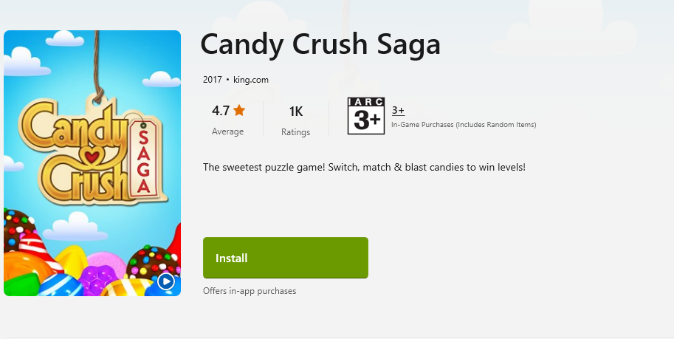

**I. Thông tin game Candy Crush**

**• Thể loại: Trí tuệ**

**• Nền tảng: Android, iOS, Windows**

**• Nhà phát hành: King.com Limited Aragon**

**• Giá game: Miễn phí**

**Candy Crush Saga** là một tựa game được phát hành vào năm 2012, đến với game nhiệm vụ chính của người chơi là phải vượt qua thử thách của mỗi màn chơi hấp dẫn đầy màu sắc khác nhau. Và, mỗi màn chơi cũng có những yêu cầu thách thức người chơi hoàn toàn khác nhau.

Tuy nhiên có một điểm tương đồng là bạn phải **kết hợp những viên kẹo có màu sắc giống nhau để làm chúng nổ và biến mất**. Thêm vào đó, game còn có đồ họa lung linh, các viên kẹo cực kỳ đẹp mắt để bạn có thể cảm nhận sự chân thực mà game mang lại.

**II. Luật chơi trong Candy Crush**

1. **Quy luật kết hợp kẹo**

* **Kẹo sọc:** Quy luật kẹo sọc được tạo ra khỉ cả 4 viên kẹo có cùng màu sắc kết hợp lại bởi một hàng ngang hoặc hàng dọc. Nếu kết hợp theo một hàng ngang thì bạn được viên kẹo sọc ngang và ngược lại hàng dọc cũng sẽ như thế. Kẹo dọc dùng để phá hủy một hàng theo đúng sọc của chúng.
* **Kẹo gói:** Quy luật kẹo gói là những viên kẹo được tạo ra thông qua những viên kẹo có màu sắc giống nhau được xếp theo hình chữ T hoặc chữ L. Quy luật này có công dụng nhằm phá hủy khu vực với diện tích 3x3.
* **Kẹo cầu vồng:** Quy luật kẹo cầu vồng xuất hiện khi bạn kết hợp 5 viên kẹo có màu sắc giống nhau cùng một lúc. Quy luật này được xem là có công dụng lớn nhất, khi kết hợp chúng với bất kỳ viên kẹo nào nằm bên cạnh thì toàn bộ những viên kẹo đó trong màn hình sẽ hoàn toàn bị phá vỡ.

**2. Kết hợp kẹo bom tăng sức công phá**

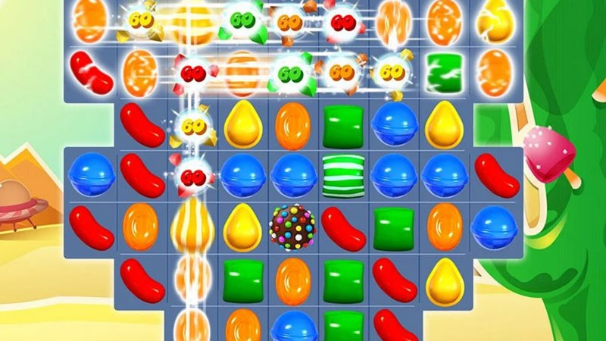

* **Kết hợp kẹo sọc với kẹo gói:** Nếu kết hợp hai loại kẹo này với nhau thì sẽ có khả năng công phá tăng gấp 3.
* **Kết hợp 2 viên kẹo sọc:** Quy luật này tạo ra một hiệu ứng công phá theo cả chiều ngang và chiều dọc.
* **Kết hợp kẹo sọc và kẹo cầu vồng:** Khi kết hợp hai loại kẹo này với nhau thì toàn bộ những viên kẹo có cùng màu sắc với viên kẹo sọc sẽ trở thành viên kẹo sọc hết. Thế nên chúng có công dụng công phá tương tự với viên kẹo sọc trước đó.
* **Kết hợp 2 viên kẹo gói:** Có khả năng phá hủy toàn bộ 24 viên kẹo ở vị trí xung quanh.
* **Kết hợp 2 viên kẹo cầu vồng:** Với quy luật này thì tất cả các viên kẹo đang xuất hiện trên màn hình sẽ bị phá hủy hoàn toàn.

### **III. Cách chơi Candy Crush**

#### 1. Xác định mục tiêu

Thông thường thì mục tiêu của người chơi trong Candy Crush là**xóa càng nhiều cột và hàng thì càng tốt** trong ít lần di chuyển nhất có thể. Và người chơi có thể **xóa các viên kẹo ra khỏi bảng bằng cách xếp ba hoặc nhiều hơn liên tiếp**. Với điều này được thực hiện thông qua cách hoán đổi các viên kẹo để tạo ra ba viên cùng loại.

Và mục tiêu ban đầu của Candy Crush là **kiếm được một số điểm nhất định trong các lần di chuyển nhất định**. Đồng thời, khi người chơi tiến hành các mục tiêu khác (ví dụ như đạt được một số điểm nhất định trong thời hạn hoặc là xóa tất cả một loại kẹo nào đó ra khỏi bảng) sẽ trở nên phổ biến hơn.

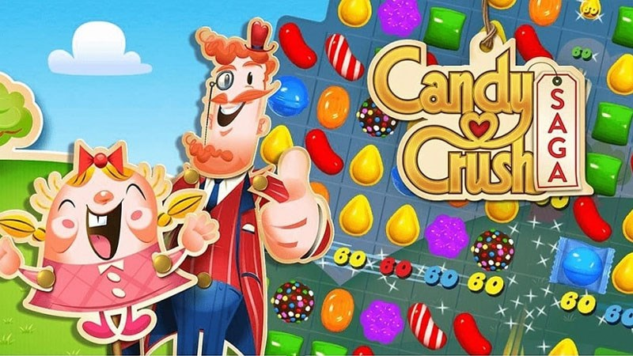

**2. Các thành phần chính cần chú ý**

* Số ở trên cùng của màn hình sẽ là số lần di chuyển còn lại của người chơi.
* Thanh tiến trình ở góc trên bên trái màn hình sẽ hiển thị điểm số hiện tại của người chơi.
* Mục "Mục tiêu" ở góc trên bên phải màn hình sẽ xác định mục tiêu của cấp độ hiện tại.

#### 3. Điều kiện thắng - thua

* Nếu bạn chiến thắng một trò chơi sẽ mở khóa được cấp độ kế tiếp, đồng thời chúng cũng có thể cung cấp một số quyền hoặc công cụ nhằm hỗ trợ cho các cấp độ đã hoàn thành của người chơi.
* Nếu mất trò chơi thì cấp độ của bạn sẽ được đặt lại, đồng thời bạn cũng bị mất mạng. Mặc dù mạng sống sẽ được tự động tái tạo sau mỗi 30 phút nhưng người chơi có thể có 5 mạng cùng một lúc mà không cần phải trả thêm tiền.

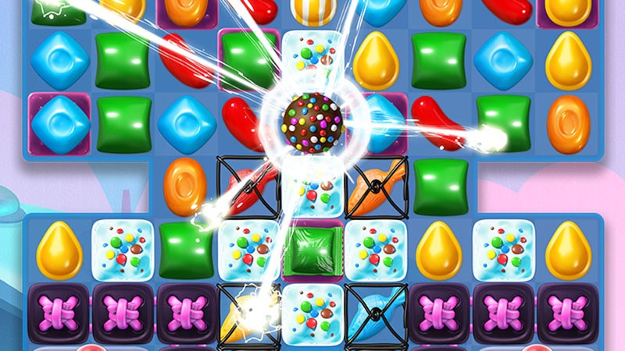

**5. Cách tạo ra Combo**

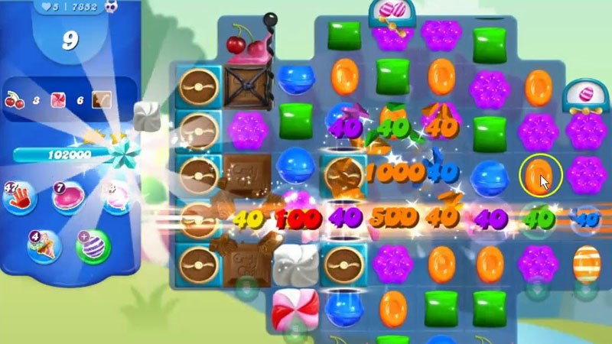

Mục trên đã nói việc kết hợp 3 viên kẹo liên tiếp sẽ nổ và loại bỏ chúng ra khỏi hàng còn nếu người chơi kết hợp nhiều hơn các viên kẹo sẽ xóa kẹo ra khỏi bảng và tạo ra các combo đặc biệt:

* Nếu người chơi **kết hợp 4 viên kẹo lại với nhau** thì một viên kẹo sẽ được tạo ra, viên kẹo này sẽ tạo nên một cú nổ nhằm nổ toàn bộ một hàng.
* Nếu người chơi **kết hợp từ 5 viên kẹo trở lên** theo hình chữ L và chữ T thì sẽ tạo ra một viên kẹo bọc. Viên kẹo bọc này sẽ làm nổ khối vuông bao quanh khối hình đó khi khớp với nhau. Và sau đó phát nổ khối 3x3 tiếp theo ở bất cứ nơi nào chúng định vị.
* Nếu người chơi **kết hợp 5 viên kẹo trong một hàng** thì bạn sẽ có một quả bom màu giống như một viên sô cô la. Khi đổi chỗ với một viên kẹo khác thì bom màu này sẽ xóa tất cả các trường hợp của viên kẹo đã đổi khỏi bảng.

#### 6. Sử dụng công cụ hỗ trợ

Ngoài ra, người chơi có thể sử dụng công cụ hỗ trợ thông qua việc kiếm được những tên lửa vào đầu trò chơi. Người chơi có thể mua hầu hết các tên lửa đẩy thông qua tiền của mình. Tuy nhiên, bạn nên cẩn thận với cách sử dụng của mình bởi bạn sẽ không biết được khi nào mình cần.

Có những tên lửa đẩy nhằm bổ sung các bước di chuyển, chẳng hạn như **búa kẹo mút** (giúp nghiền viên kẹo mong muốn trên bảng kẹo) và **kẹo xáo trộn** (sắp xếp lại bảng kẹo). Những công cụ này bạn có thể kiếm được hoặc mua.

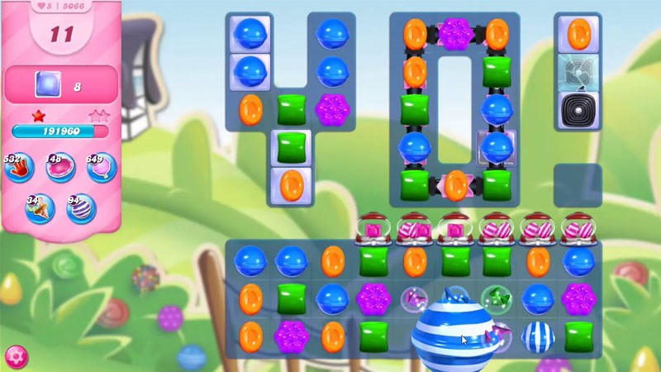

**7. Chú ý đến bảng hướng dẫn**

Khi bạn đạt đến **một cấp độ mới và chuyển sang màn chơi khác thì hệ thống Candy Crush sẽ cung cấp những hướng dẫn** nhằm mục đích giải thích cách hoạt động của các khái niệm và quy định mới. Và nếu bạn không biết cách thức hoạt động của trò chơi thì có thể xem ở hướng dẫn. Đồng thời, người chơi cũng hoàn toàn có thể bỏ qua các hướng dẫn bằng cách nhấp hoặc chạm vào mục **Bỏ qua** khi chúng được xuất hiện.

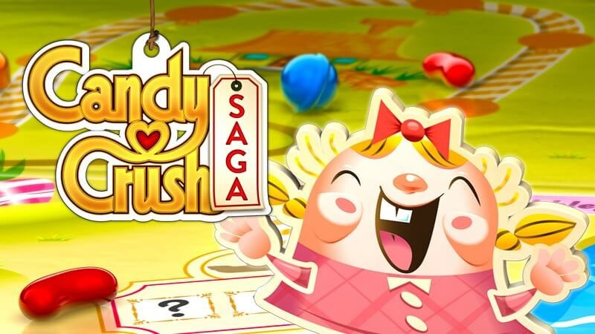

**IV. Các Level trong Candy Crush**

**1. Level phá Jelly**

Ở level này, bạn hãy kết hợp các dòng trên cùng của những hình vuông để có thể phá bỏ tất cả các Jelly. Một điều đặc biệt là bạn hãy **cố gắng kết hợp các hàng dọc bốn hoặc hàng ngang bốn để tạo ra những viên kẹo sọc**. Và chúng rất hữu ích trong những màn chơi phá Jelly. Thế nên người chơi chỉ nên tập trung vào việc phá hủy các Jelly ở những khu vực có chúng, và những viên kẹo đặc biệt có thể phá hủy được nhiều Jelly hơn.

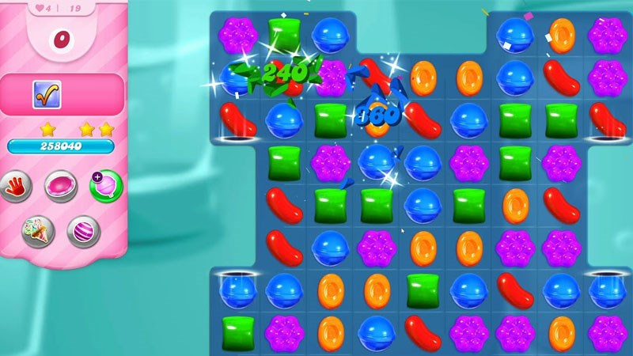

**2. Level thu thập cherry và hạt dẻ**

Level này được xem là một trong những level khá khó của game Candy Crush. Những cherry và hạt dẻ sẽ được hệ thống tạo ra ở những hàng trên cùng, lúc này nhiệm vụ của bạn là**làm chúng rơi xuống hàng cuối cùng**. Và bạn nên tập trung vào việc kết hợp kẹo làm sao để những cherry và hạt dẻ xuống vị trí gần dưới thì càng tốt. Thế nhưng, bạn hãy chú ý về lượt kết hợp mà game cho phép trong màn chơi đó.

Đồng thời, những viên kẹo sọc cũng sẽ rất hữu dụng trong màn chơi này. Bởi nếu một viên kẹo sọc có thể tạo ra trùng với hàng mà có cherry và hạt dẻ, và chúng có thể được biến mất luôn khỏi màn chơi. Hoặc kẹo sọc ngang cũng rất hữu dụng nếu chúng nằm ngay bên dưới hàng có cherry và hạt dẻ, đặc biệt là ở cuối hàng.

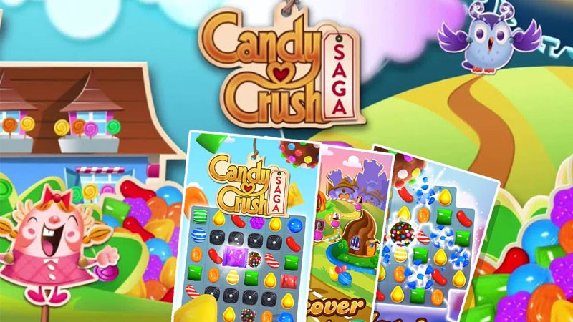

**3. Level tính điểm thời gian**

Đối với level này, người chơi cần phải **đạt được số điểm mà hệ thống yêu cầu trong một thời gian nhất định**. Và bạn sẽ không có nhiều thời gian để suy nghĩ, thế nên hãy tính toán làm sao để đạt được số điểm cao nhất. Đồng thời, người chơi hãy **nhanh tay kết hợp hàng ba kẹo, bốn kẹo để biến chúng thành những viên kẹo đặc biệt**.

Sau đó, cố gắng tìm cách kết hợp các viên kẹo đặc biệt này lại với nhau. Nếu người chơi sở hữu một viên kẹo cầu vồng thì hãy kết hợp ngay và đừng chờ đợi. Tóm lại, với những màn chơi có giới hạn về thời gian thì người chơi cần nhanh tay lẹ mắt nhất có thể.

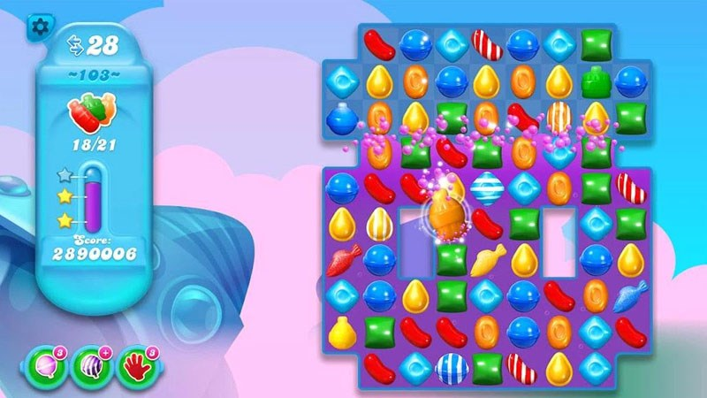

**4. Level mục tiêu**

Các màn chơi có level mục tiêu là những màn chơi được đánh giá là có tính thách thức nhất trong game Candy Crush. Với level này, người chơi có nhiệm vụ là **thu thập các viên màu theo một số lượng nhất định mà hệ thống đã yêu cầu** trước đó.

Tất nhiên là bạn cũng nên để ý đến giới hạn việc di chuyển trong màn. Và hãy xác định màu kẹo nào cần thu thập để tập trung vào chúng. Thêm vào đó, kẹo đặc biệt cũng nên được phát huy công dụng nhanh nhất trong những màn chơi này. Bất kể khi nào các viên kẹo đặc biệt xuất hiện, bạn hãy sử dụng chúng ngay mà đừng chờ đợi bất cứ điều gì.

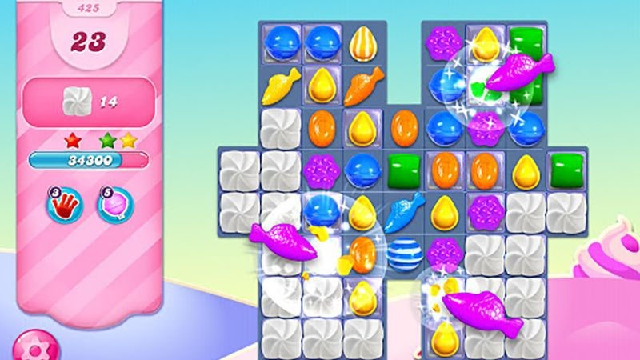

**V. Lời khuyên khi chơi Candy Crush**

1. Sử dụng hợp lý phần thưởng

2. Tiết kiệm Jelly Fish

3. Sử dụng gói quà tặng

4. Tích lũy mạng chơi

5. Thoát game khi không có cơ hội thắng

6. Liên kết nhiều đồng đội

**VI. Mẹo chơi để giành chiến thắng**

1. Loại bỏ những viên kẹo phức tạp trước tiên

2. Quan sát toàn bộ trước khi thực hiện bước đi

3. Chú ý các bảng trong trận đấu

4. Bỏ qua gợi ý mà game đề xuất

5. Ghi nhớ mục tiêu phụ

6. Tìm kiếm cơ hội ghép 4 đến 5 viên kẹo cùng lúc

**VII. Về cải tiến game Candy Crush**

* 1. Thiết kế lại hình ảnh các viên kẹo trong game với kiểu dáng và màu sắc khác
  2. Xây dựng lại âm thanh trong game
  3. Sử dụng hiệu ứng nhấp nháy trong các đối tượng trong game
  4. Đồng hồ đếm ngược thời gian
  5. Thiết kế lại trò chơi với ít màn hơn nhưng vẫn đảm bảo có các level để người chơi tham gia
  6. Xây dựng lại cốt truyện của trò chơi
  7. Vẫn luôn trong quá trình nghiên cứu các tính năng khác

**TUẦN 3.**

**TÌM HIỂU VỀ UNITY VÀ TẠO PROJECT GAME CANDY CRUSH**

**3.1.Cài đặt Unity 3.4.1**

Unity là một game engine đa nền tảng được phát triển bởi công ty Unity Technologies. Lần đầu tiên nó được công bố chạy trên hệ điều hành OS X, tại Apple's Worldwide Developers Conference vào năm 2005.

Unity hỗ trợ đồ họa 2D và 3D, các chức năng được viết chủ yếu qua ngôn ngữ C#. Hơn 50% số lượng game trên thị trường được sản xuất bởi Unity. Một vài tựa game vô cùng nổi tiếng được tạo ra bởi Unity có thể được kể đến như Pokémon Go, Hearthstone, Ori And The Blind Forest, Monument Valley, Axie Infinity,…

**Unity hỗ trợ mạnh các tính năng sau:**

* Tạo giao diện UI của Game như tạo drop bar, textbox,…
* Hiển thị mô hình 3D, 2D – hệ thống vật lý 2D, 3D
* Networking: Hỗ trợ tạo game chơi nhiều người cùng lúc
* Hỗ trợ nền tảng đặc biệt mới: AR – Augmented reality (Thực tế tăng cường), VR – Virtual reality (Thực tế ảo)
* AI – Hỗ trợ con bot trong màn hình game, hỗ trợ package tạo nên bot trong game
* Hỗ trợ hiển thị chữ bằng font đặc biệt

**Cách sử dụng Editor :**

* Bỏ hình ảnh vào trong Unity.
* Editor hỗ trợ tạo thành từng scene hoặc group lại thành từng folder. Trên mỗi scene viết từng script, mô tả cách hoạt động của đối tượng đó như qua trái qua phải, click đến vị trí nào thì đối tượng di chuyển đến vị trí đó,…
* Khi script hoàn chỉnh thì Developer có thể viết code dựa trên script đó.

**3.2. Tạo project game (Candy Crush)**

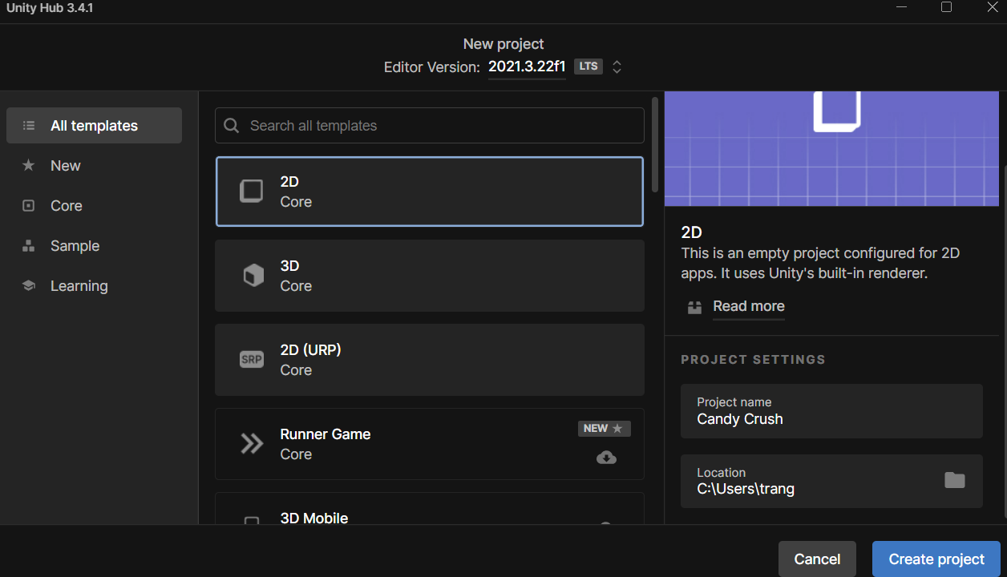

**Hình 3.2.1. Hình ảnh tạo mới project**

**Màn hình làm việc của Unity**

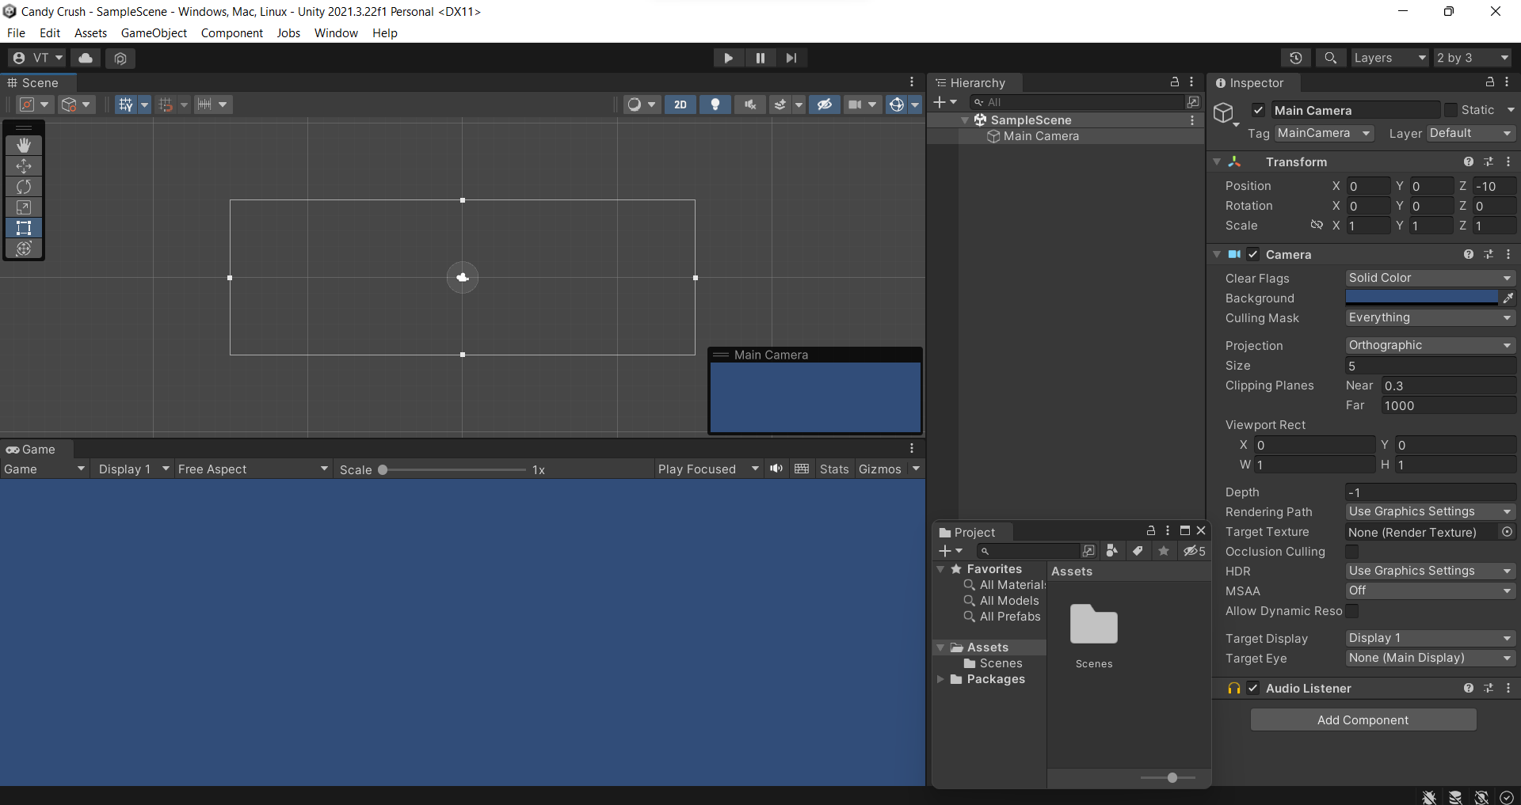

**Hình 3.2.2. Hình màn hình làm việc**

**Các khái niệm cơ bản trong Unity:**

**GameObject:** Một đối tượng cụ thể trong game gọi là một game object, có thể là nhân vật, đồ vật nào đó.

**Component:** Một GameObject sẽ có nhiều thành phần cấu tạo nên nó như là hình ảnh (sprite render), tập hợp các hành động (animator), thành phần xử lý va chạm (collision), tính toán vật lý (physical), mã điều khiển (script), các thành phần khác... mỗi thứ như vậy gọi là một component của GameObject.

**Key Frame:** Key Frame hay Frame là một trạng thái của một animation. Có thể được tạo nên từ 1 sprite hay nhiều sprite khác nhau.

**Prefabs:** Dùng để sử dụng lại các đối tượng giống nhau có trong game mà chỉ cần khởi tạo lại các giá trị vị trí, tỉ lệ biến dạng và góc quay từ môt đối tượng ban đầu.

**Camera:** Là một game object đặc biệt trong scene, dùng để xác định tầm nhìn, quansát các đối tượng khác trong game.

**Transform:** Là 3 phép biến đổi tịnh tiến, quay theo các trục, và phóng to thu nhỏ một đối tượng.

**Scenes:** Quản lý tất cả các đối tượng trong một màn chơi của game. Phần này hiển thị các đối tượng trong scenes một cách trực quan, có thể lựa chọn các đối tượng, kéo thả, phóng to, thu nhỏ, xoay các đối tượng ...

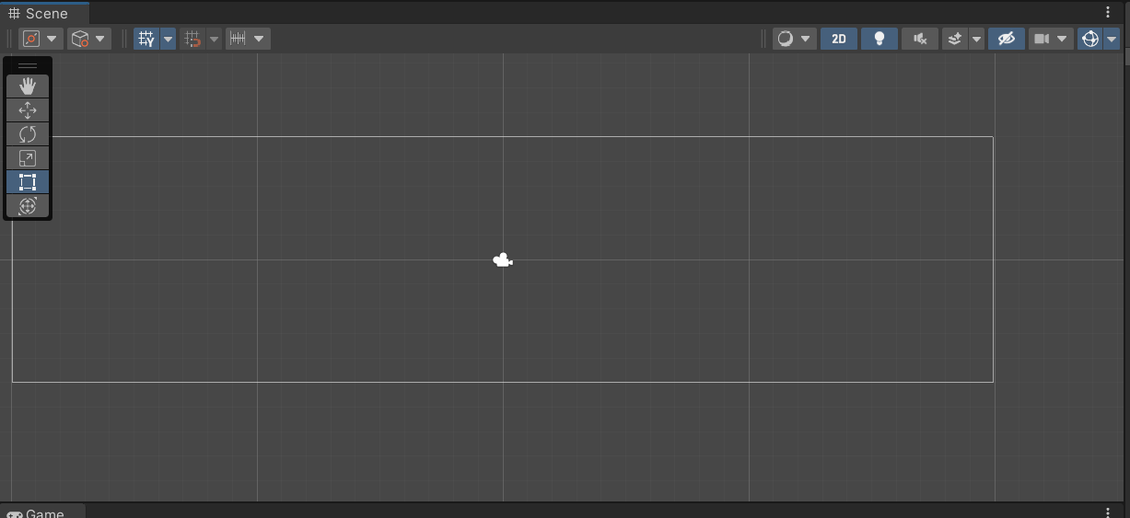

**Hình 3.2.3. Màn hình phần Scenes**

**Game:** Phần này hiển thị game khi thực thi.

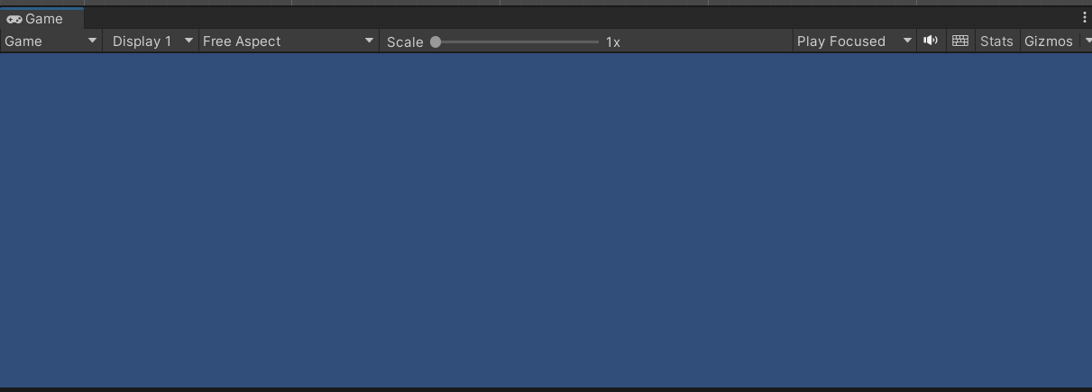

**Hình 3.2.4. Màn hình phần Game**

**Inspector:** Phần này hiển thị các component của một Game Object và các thông số của các component.

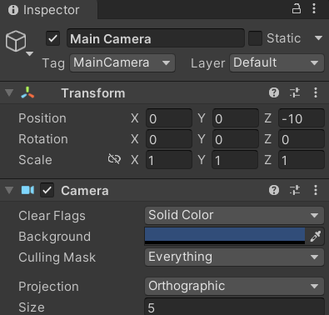

**Hình 3.2.5. Màn hình phần Inspector**

**Project:** Phần này hiển thị thư mục Assets, chứa tất cả các tài nguyên của dự án game. Ở phần này, bên cạnh tab khác, có phần Console để hiển thị các log trong quá trình debug.

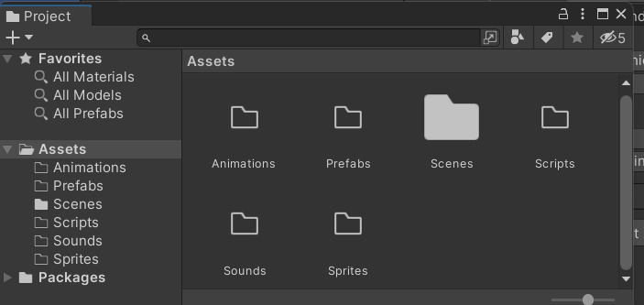

**Hình 3.2.6. Màn hình phần Project**

**Sprites:** Là một hình ảnh 2D của một game object có thể là hình ảnh đầy đủ, hoặc có thể là một bộ phận nào đó.

**Animation:** Là tập một hình ảnh động dựa trên sự thay đổi liên tục của nhiều sprite khác nhau.

**Sounds:** Âm thanh trong game.

**Script:** Script là tập tin chứa các đoạn mã nguồn, dùng để khởi tạo và xử lý các đối tượng trong game. Trong Unity có thể dùng C#, Java Script, BOO để lập trình Script.

**Assets:** Bao gồm tất cả những gì phục vụ cho dự án game như sprite, animation, sound, script, scenes…

**Hierarchy:** Phần này quản lý tất cả các đối tượng trong scenes, có thể chọn lựa, đổi tên, xoá các đối tượng ra khỏi game.

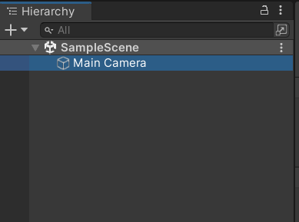

**Hình 3.2.7. Màn hình phần Hierarchy**

**Kế hoạch cho tuần 4.**

**Vẽ đối tượng cho game, bắt đầu làm game.**

**TUẦN 4. Vẽ đối tượng cho game**

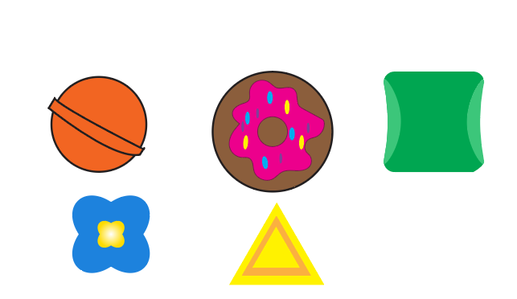

­

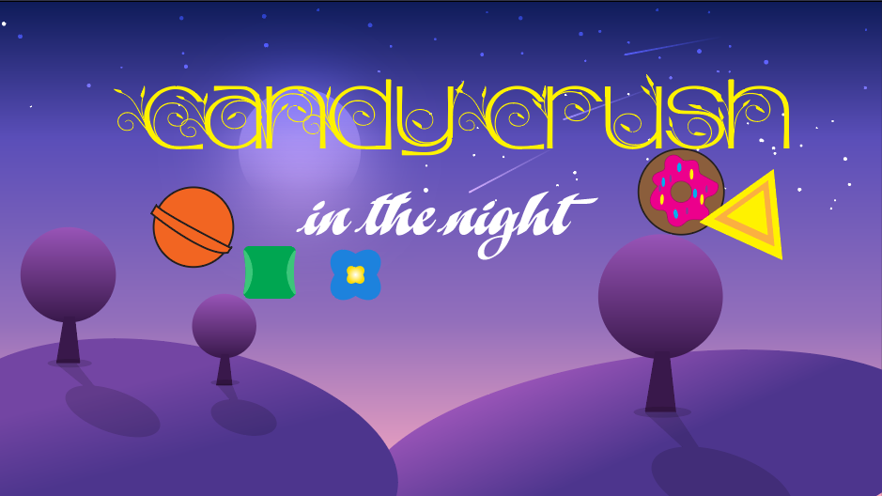

**TUẦN 5**

**THIẾT KẾ LẠI ĐỐI TƯỢNG TRONG GAME, TẠO LƯỚI HIỂN THỊ ĐỐI TƯỢNG**

**5.1. Hình ảnh các viên kẹo trong game**



­­­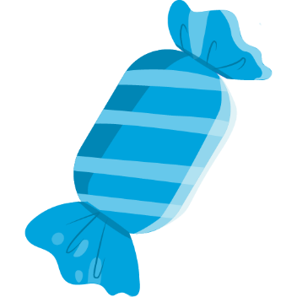

**5.2. Làm game trong unity**

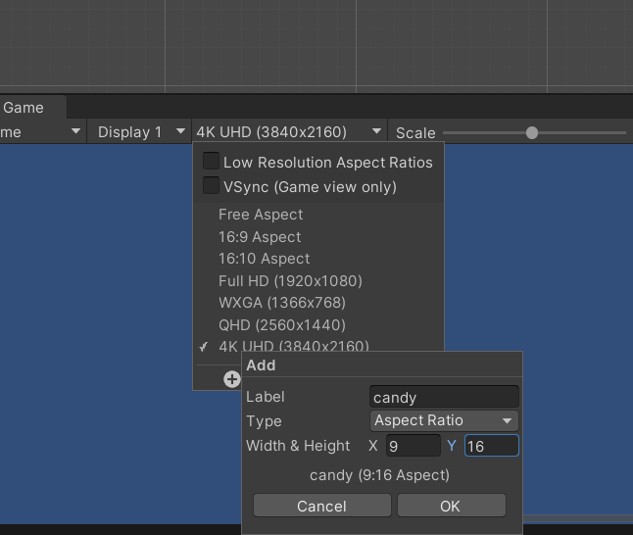

**Hình 5.2.1. Thiết lập tỉ lệ khung hình camera 9:16**

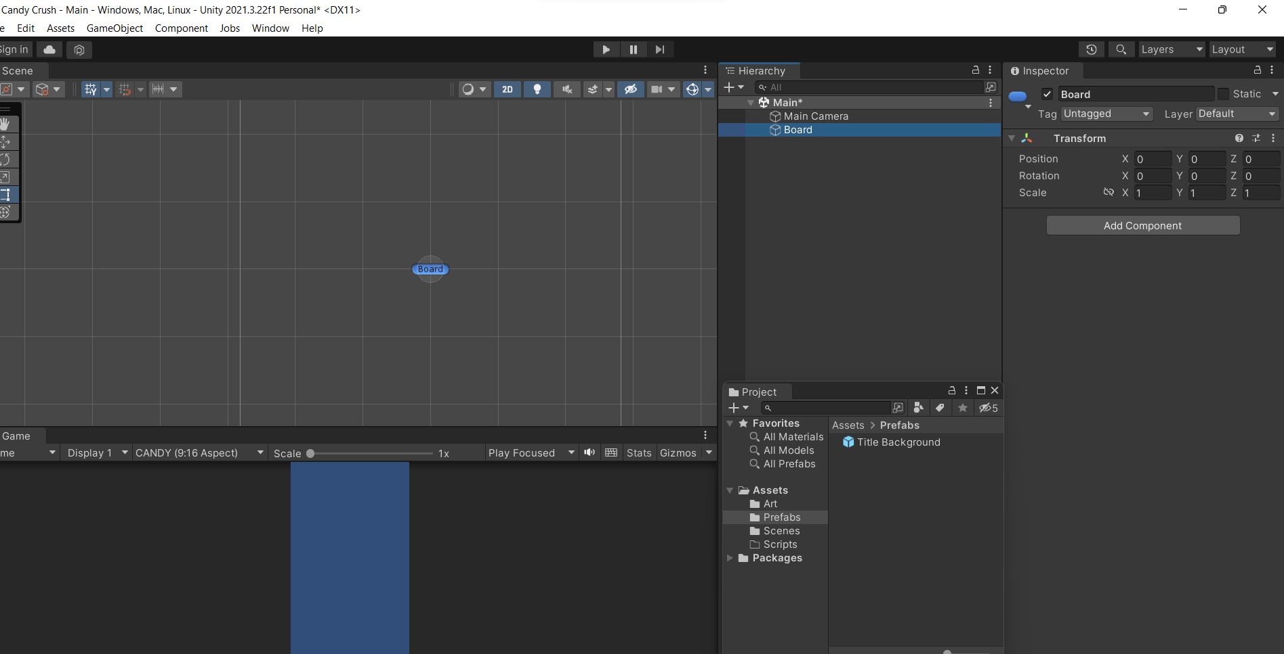

**Hình 5.2.1. Tạo Board**

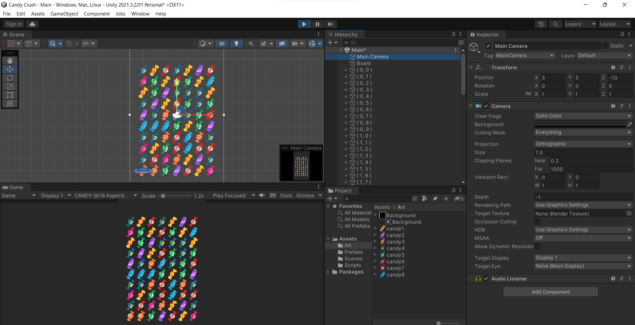

**Hình 5.2.2. Sản phẩm tuần 5**

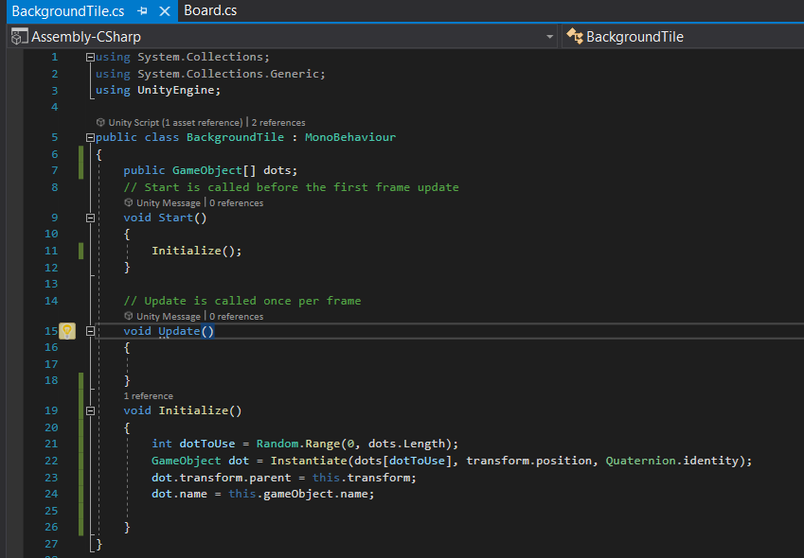

**Hình 5.2.3. BackgroundTile**

Phương thức Initialize() sẽ chọn một vật phẩm ngẫu nhiên trong mảng dots và tạo ra một đối tượng dot từ nguyên mẫu của vật phẩm vừa chọn. Sau đó, vật phẩm sẽ được đặt làm con của BackgroundTile và đổi tên của đối tượng dot thành tên của đối tượng BackgroundTile.

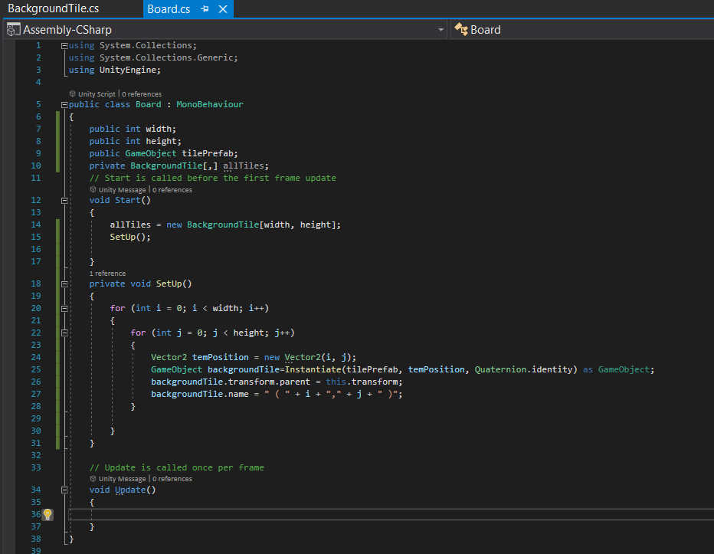

**Hình 5.2.4. Board**

Mục đích của đoạn mã này là tạo ra một Board game với kích thước tùy chọn theo width và height.

**TUẦN 6.**

* **Tạo bộ điều khiển vuốt**
* **Di chuyển KẸO**
* **Kết hợp kẹo**
* **PHÁ HỦY CÁC TRẬN ĐẤU**
* **THÊM PHẦN BÙ CHO BẢNG**
* **Ăn kẹo cùng màu tự động trong quá trình thêm phần bù cho bảng**

**6.1. Tạo bộ điều khiển vuốt**

**­­­**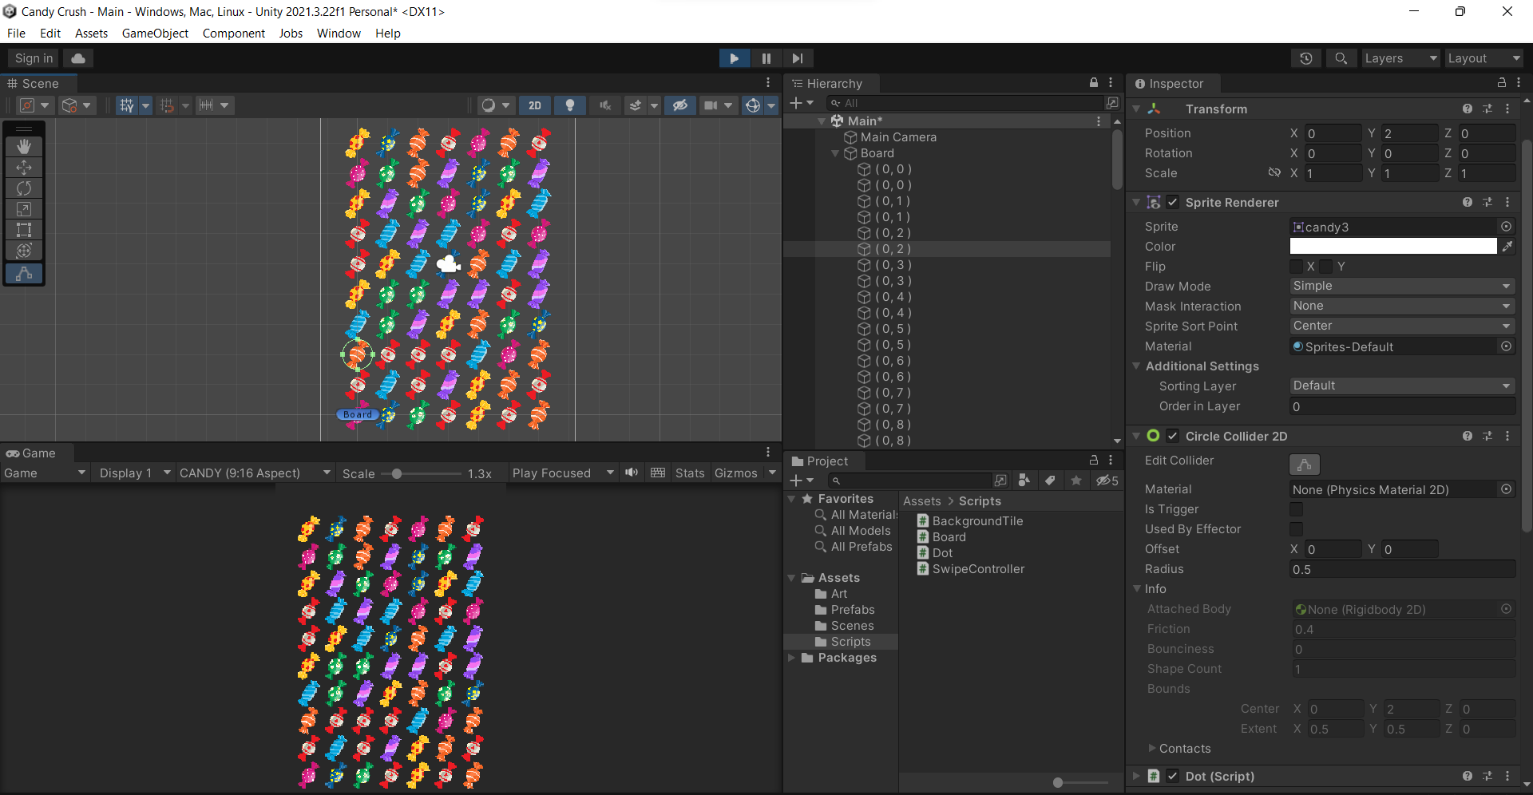

**Hình 6.1.1. Hình ảnh sau khi tạo bộ điều khiển vuốt**

**SwipeController.cs**

­using System.Collections;

using System.Collections.Generic;

using UnityEngine;

public class SwipeController : MonoBehaviour

{

public Vector2 firstPosition;

private Vector2 secondPosition;

public Vector2 moveDirection;

public bool isControlling = false;

// Use this for initialization

void Start()

{

}

// Update is called once per frame

void Update()

{

if (Input.GetMouseButtonDown(0))

{

isControlling = true;

firstPosition = Camera.main.ScreenToWorldPoint(Input.mousePosition);

}

if (Input.GetMouseButtonUp(0))

{

isControlling = false;

secondPosition = Camera.main.ScreenToWorldPoint(Input.mousePosition);

moveDirection = new Vector2(secondPosition.x - firstPosition.x, secondPosition.y - firstPosition.y);

}

}

}

**­­** **Chức năng: Điều khiển việc thao tác trên màn hình bằng cách thực hiện phát hiện chuyển động của chuột để thực hiện các thao tác phù hợp.**

Sử dụng các thư viện có sẵn: **System.Collections, System.Collections.Generic, UnityEnginer** cho việc truy cập và thực hiện các thành phần trong game.

**“public Vector2 firstPosition;”** là vị trí bắt đầu khi bắt đầu thao tác.

**“private Vector2 secondPosition;”** là biến Vector2 để lưu vị trí của điểm thứ 2 khi thực hiện thao tác di chuyển trên màn hình

**“public Vector2 moveDirection;”** là hướng di chuyển khi thực hiện thao tác.

**“public bool isControlling = false;”** là biến kiểm tra xem có thao tác nào đang được thực hiện hay không.

Hàm **“ Update()”** thực hiện các hành động kiểm tra sự kiện của người dùng.

Nếu người dùng bấm chuột trái lên thì **isControlling** sẽ được gán bằng **True**, vị trí của điểm đầu tiên sẽ được gán cho biến “**firstPosition**” bằng cách sử dụng “**Camera.main.ScreenToWorldPoint**” để tìm vị trí tương ứng trên màn hình. Sau đó, nếu người dùng thả chuột trái, **isControllin**g sẽ được gán bằng **False**, secondPosition sẽ được cập nhật theo vị trí của chuột và **moveDirection** sẽ được tính toán theo khác giữa firstPosition và secondPosition để xác định hướng di chuyển của thao tác trên màn hình. Biến “**secondPosition**” sẽ được sử dụng lại khi người dùng thực hiện thao tác tiếp theo.

**AngleChecker.cs**

using System.Collections;

using System.Collections.Generic;

using UnityEngine;

public class AngleChecker : MonoBehaviour

{

public Vector2 firstMousePosition;

public Vector2 currentMousePosition;

public float angleBetween;

public bool isControlling;

public string swipeDirection;

// Use this for initialization

void Start()

{

isControlling = false;

}

// Update is called once per frame

void Update()

{

if (Input.GetMouseButtonDown(0))

{

firstMousePosition = Camera.main.ScreenToWorldPoint(Input.mousePosition);

isControlling = true;

}

if (Input.GetMouseButtonUp(0))

{

isControlling = false;

}

if (isControlling)

{

currentMousePosition = Camera.main.ScreenToWorldPoint(Input.mousePosition);

//angleBetween = Vector2.Angle(firstMousePosition.normalized, currentMousePosition.normalized);

if ((currentMousePosition.x - firstMousePosition.x) != 0f)

{

angleBetween = Mathf.Atan2(currentMousePosition.y - firstMousePosition.y, currentMousePosition.x - firstMousePosition.x) * 180 / Mathf.PI;

}

else if (currentMousePosition.y > firstMousePosition.y)

{

angleBetween = 90f;

}

else

{

angleBetween = -90f;

}

}

if (angleBetween < 45f || angleBetween > -45f)

{

swipeDirection = "right";

}

if (angleBetween >= 45f && angleBetween < 135f)

{

swipeDirection = "up";

}

if (angleBetween >= 135f || angleBetween < -135f)

{

swipeDirection = "left";

}

if (angleBetween >= -135f && angleBetween < -45f)

{

swipeDirection = "down";

}

}

}

**Chức năng:** **Xác định hướng di chuyển của thao tác trên màn hình bằng cách tính toán góc giữa điểm bắt đầu và điểm kết thúc của thao tác.**

Sử dụng các thư viện có sẵn: **System.Collections, System.Collections.Generic, UnityEnginer** cho việc truy cập và thực hiện các thành phần trong game.

“**public Vector2 firstMousePosition;”** là vị trí bắt đầu khi bắt đầu thao tác.

“**public Vector2 currentMousePosition;”** là vị trí hiện tại của chuột.

“**public float angleBetween;”** là góc giữa hai điểm tính bằng độ.

“**public bool isControlling;”** là biến kiểm tra xem có thao tác nào đang được thực hiện hay không

“**public string swipeDirection;”** là biến lưu trữ hướng di chuyển của thao tác.

Hàm **“Start()”** được sử dụng để khởi tạo giá trị biến “**isControlling**” thành “**false**”.

Hàm **“Update()”** thực hiện các hành động kiểm tra sự kiện của người dùng.

Khi người dùng bắt đầu thực hiện thao tác bằng cách bấm giữ chuột trái, vị trí của điểm đầu tiên sẽ được gán cho biến “**firstMousePosition**” bằng cách sử dụng **“Camera.main.ScreenToWorldPoint”** để tìm vị trí tương ứng trên màn hình. Biến “**isControlling**” cũng sẽ được gán bằng “**true”**.

Sau đó, nếu người dùng thả c­huột trái, biến “**isControlling”** sẽ được gán bằng **“false”**.

Nếu biến **“isControlling”** có giá trị **“true”,** vị trí hiện tại của chuột sẽ được lưu trữ vào biến “**currentMousePosition**”, sử dụng“**Camera.main.ScreenToWorldPoint**” để tìm vị trí tương ứng trên màn hình. .

Góc giữa hai điểm được tính toán theo công thức:

**“angleBetween = Mathf.Atan2(currentMousePosition.y - firstMousePosition.y, currentMousePosition.x - firstMousePosition.x) * 180 / Mathf.PI;”**

Tùy vào giá trị của “**angleBetween**”, hướng di chuyển của thao tác sẽ được xác định và lưu trữ vào biến “**swipeDirection**” với các giá trị tương ứng như “**righ**t” (phải), “**up**” (lên), “**left**” (trái), “**down**” (xuống).

**Dot.cs**

using System.Collections;

using System.Collections.Generic;

using UnityEngine;

public class Dot : MonoBehaviour

{

private Vector2 firstTouchPosition;

private Vector2 finalTouchPosition;

public float swipeAngle = 0;

// Start is called before the first frame update

void Start()

{

}

// Update is called once per frame

void Update()

{

}

private void OnMouseDown()

{

firstTouchPosition = Camera.main.ScreenToWorldPoint( Input.mousePosition);

//Debug.Log(firstTouchPosition);

}

private void OnMouseUp()

{

finalTouchPosition = Camera.main.ScreenToWorldPoint(Input.mousePosition);

CalculateAngle();

}

void CalculateAngle()

{

swipeAngle = Mathf.Atan2(finalTouchPosition.y - firstTouchPosition.y, finalTouchPosition.x - firstTouchPosition.x) *180/Mathf.PI;

Debug.Log(swipeAngle);

}

}

**Chức năng**: **cho phép tính toán góc của hướng vuốt trên màn hình bằng cách xác định vị trí tọa độ khi người dùng chạm và thả trên màn hình.**

Tạo class “**Dot**” với các biến và hàm:   
 “**private Vector2 firstTouchPosition**” và “**private Vector2 finalTouchPosition**”: lưu trữ vị trí tọa độ khi người dùng chạm và thả trên màn hình.

“**public float swipeAngle = 0**”: giá trị góc hướng vuốt, mặc định bằng 0.

“**void Start()”** và **“void Update()”:** được gọi lần lượt khi script được khởi tạo và mỗi khi frame update trên scene.

**“void OnMouseDown()”:** được gọi khi người dùng nhấn chuột vào đối tượng (ở đây là “dot”).

**“void OnMouseUp()”:** được gọi khi người dùng thả chuột.

**“void CalculateAngle()”:** hàm tính toán góc hướng vuốt dựa trên vị trí tọa độ khi chạm và thả của người dùng, sau đó log ra console để debug.

Khi người dùng nhấn chuột, hàm **“OnMouseDown()”** được gọi để lưu trữ vị trí tọa độ của điểm chạm vào biến **“firstTouchPosition”.** Khi người dùng thả chuột, hàm **“OnMouseUp()”** được gọi để lưu trữ vị trí tọa độ của điểm thả vào biến **“finalTouchPosition”.** Sau đó, hàm **“CalculateAngle()”** được gọi để tính toán góc hướng vuốt bằng hàm **“Atan2()”** của thư viện **“Mathf”.** Cuối cùng, giá trị góc hướng vuốt được lưu vào biến **“swipeAngle”** và được log ra console để debug.

**Board.cs**

using System.Collections;

using System.Collections.Generic;

using UnityEngine;

public class Board : MonoBehaviour

{

public int width;

public int height;

public GameObject tilePrefab;

public GameObject[] dots;

private BackgroundTile[,] allTiles;

public GameObject[,] allDots;

// Start is called before the first frame update

void Start()

{

allTiles = new BackgroundTile[width, height];

allDots = new GameObject[width, height];

SetUp();

}

private void SetUp()

{

for (int i = 0; i < width; i++)

{

for (int j = 0; j < height; j++)

{

Vector2 tempPosition = new Vector2(i, j);

GameObject backgroundTile=Instantiate(tilePrefab, tempPosition, Quaternion.identity) as GameObject;

backgroundTile.transform.parent = this.transform;

backgroundTile.name = " ( " + i + "," + j + " )";

int dotToUse = Random.Range(0, dots.Length);

GameObject dot = Instantiate(dots[dotToUse], tempPosition, Quaternion.identity);

dot.transform.parent = this.transform;

dot.name = " ( " + i + "," + j + " )";

allDots[i, j] = dot;

}

}

}

// Update is called once per frame

void Update()

{

}

}

**Chức năng** : **Để tạo ra một game hoàn chỉnh bao gồm bảng chơi và các viên kẹo thể hiện bằng các game object.**

Sử dụng các thư viện như **System.Collections, System.Collections.Generic và UnityEngine**.

Trong **class Board**, có các biến public là **width, height, tilePrefab, dots** và **private** là **allTiles, allDots**.

+ width và height là kích thước của bảng chơi.

+ tilePrefab thể hiện một viên kẹo.

+ dots thể hiện các hình ảnh trên các viên kẹo.

+ allTiles và allDots là hai mảng hai chiều chứa thông tin về tất cả các hình ảnh của viên kẹo.

**Method Start()** được gọi khi kích hoạt game object, dùng để khởi tạo các biến.

Trong phương thức **SetUp()**, với mỗi ô của bảng chơi được đại diện bởi đôi tọa độ i và j, tạo một tile và một dot ngẫu nhiên để thêm vào bảng chơi.

Với mỗi cặp vị trí (**i,j**) ta tạo một game object **backgroundTile** và gán cho nó tọa độ vị trí tương ứng, sau đó tạo một dot ngẫu nhiên và gán tọa độ cũng là (**i,j**).

Tất cả các viên kẹo được lưu trữ trong mảng allDots, tương ứng với vị trí của chúng trên bảng chơi.

**6.2. Di chuyển kẹo**

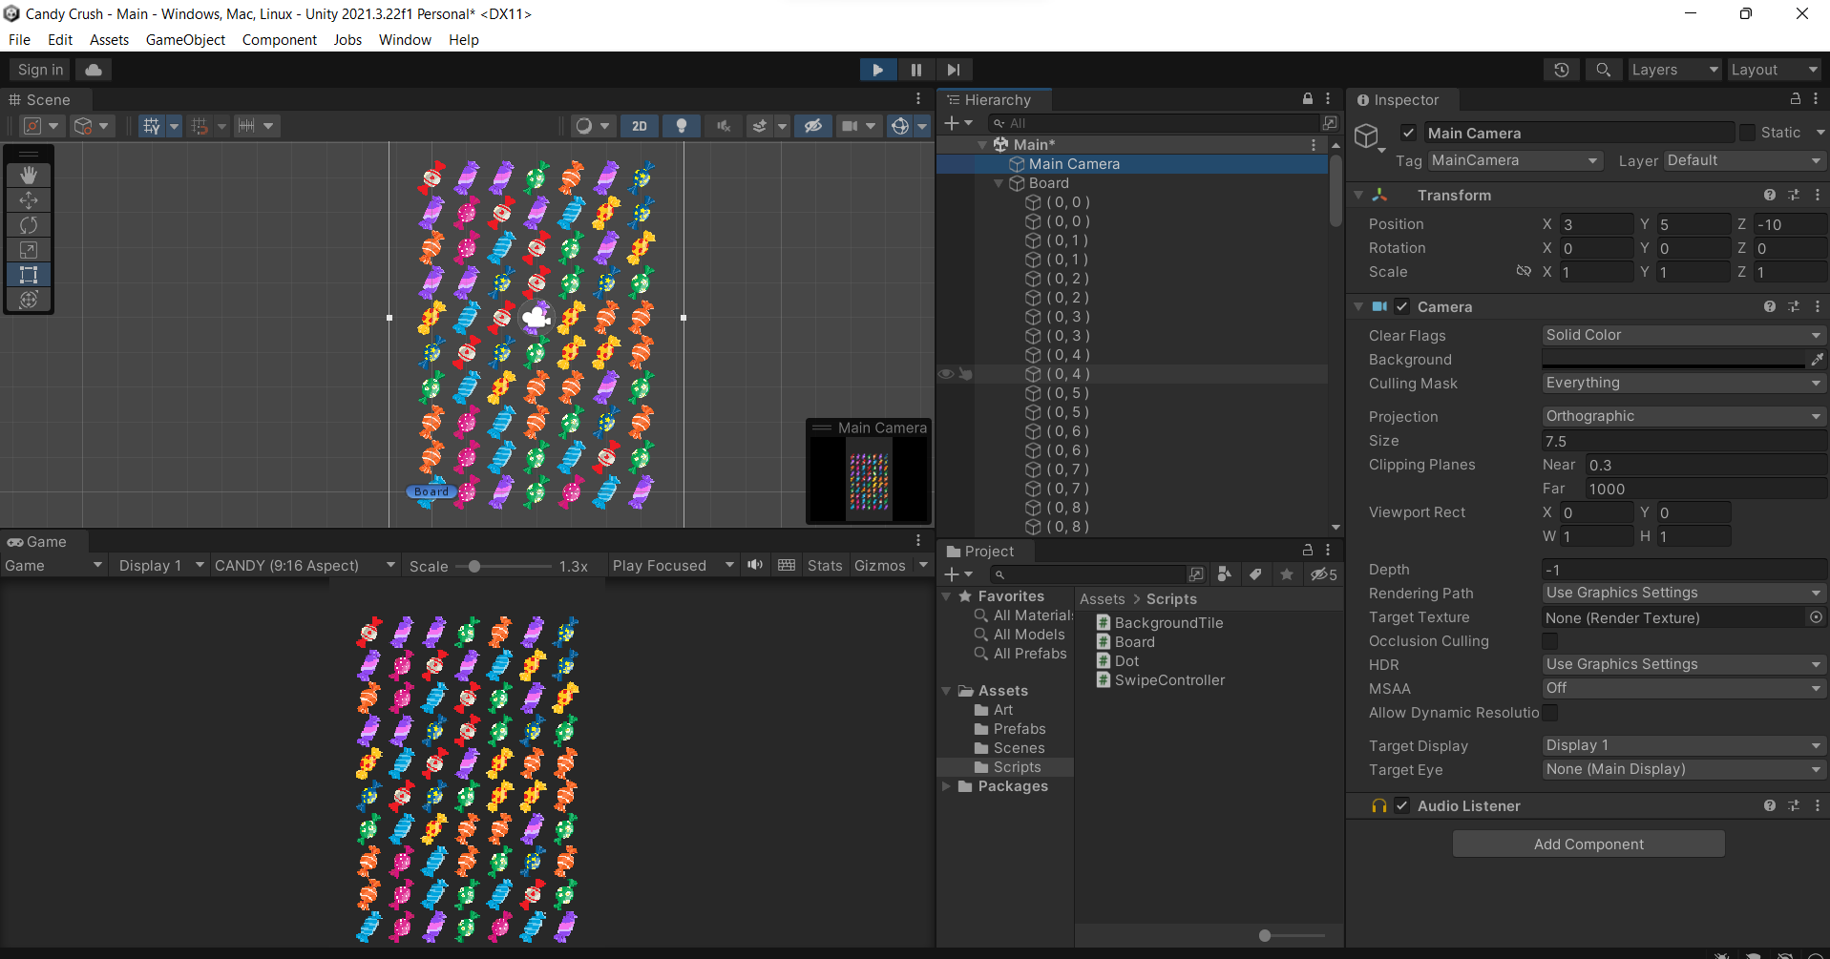



**Hình 6.2.1. Kẹo trước khi di chuyển**

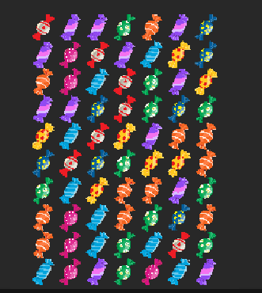



**Hình 6.2.2. Hình ảnh sau khi di chuyển viên kẹo tím sang phải**

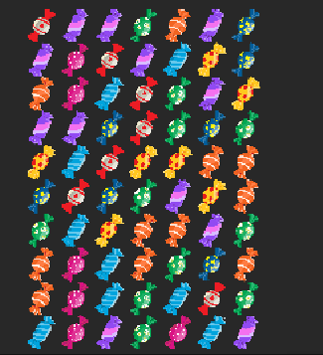



**Hình 6.2.3. Hình ảnh sau khi di chuyển viên kẹo tím xuống dưới**

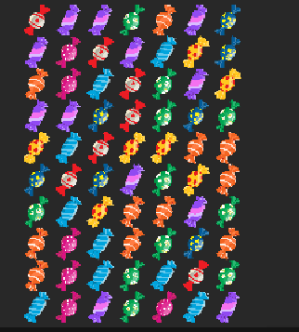



**Hình 6.2.4. Hình ảnh sau khi di chuyển viên kẹo tím sang trái**

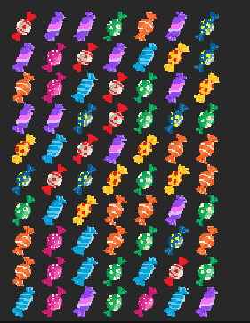



**Hình 6.2.5. Hình ảnh sau khi di chuyển viên kẹo tím lên trên**

**Dots.cs**

using System.Collections;

using System.Collections.Generic;

using UnityEngine;

public class Dot : MonoBehaviour

{

public int column;

public int row;

public int targetX;

public int targetY;

private Board board;

private GameObject otherDot;

private Vector2 firstTouchPosition;

private Vector2 finalTouchPosition;

private Vector2 tempPosition;

public float swipeAngle = 0;

// Start is called before the first frame update

void Start()

{

board = FindObjectOfType<Board>();

targetX = (int)transform.position.x;

targetY = (int)transform.position.y;

row = targetY;

column = targetX;

}

// Update is called once per frame

void Update()

{

targetX = column;

targetY = row;

if (Mathf.Abs(targetX - transform.position.x) > .1)

{

//Move Towards the target

tempPosition = new Vector2(targetX, transform.position.y);

transform.position = Vector2.Lerp(transform.position, tempPosition, .4f);

}

else

{

//Directly set the position

tempPosition = new Vector2(targetX, transform.position.y);

transform.position = tempPosition;

board.allDots[column, row] = this.gameObject;

}

if (Mathf.Abs(targetY - transform.position.y) > .1)

{

//Move Towards the target

tempPosition = new Vector2(transform.position.x, targetY);

transform.position = Vector2.Lerp(transform.position, tempPosition, .4f);

}

else

{

//Directly set the position

tempPosition = new Vector2(transform.position.x, targetY);

transform.position = tempPosition;

board.allDots[column, row] = this.gameObject;

}

}

private void OnMouseDown()

{

firstTouchPosition = Camera.main.ScreenToWorldPoint(Input.mousePosition);

// Debug.Log(firstTouchPosition);

}

private void OnMouseUp()

{

finalTouchPosition = Camera.main.ScreenToWorldPoint(Input.mousePosition);

CalculateAngle();

}

void CalculateAngle()

{

swipeAngle = Mathf.Atan2(finalTouchPosition.y - firstTouchPosition.y, finalTouchPosition.x - firstTouchPosition.x) * 180 / Mathf.PI; ;

//Debug.Log(swipeAngle);

MovePieces();

}

void MovePieces()

{

if(swipeAngle > -45 && swipeAngle <= 45 && column < board.width)

{

//Right Swipe

otherDot = board.allDots[column + 1, row];

otherDot.GetComponent<Dot>().column -=1;

column +=1;

}

else if(swipeAngle > 45 && swipeAngle <= 135 && row < board.height)

{

//Up Swipe

otherDot = board.allDots[column, row + 1];

otherDot.GetComponent<Dot>().row -= 1;

row += 1;

}

else if((swipeAngle > 135 || swipeAngle <= -135) && column > 0)

{

//Left Swipe

otherDot = board.allDots[column - 1, row];

otherDot.GetComponent<Dot>().column += 1;

column -= 1;

}

else if(swipeAngle < -45 && swipeAngle >= -135 && row > 0)

{

//Down Swipe

otherDot = board.allDots[column, row - 1];

otherDot.GetComponent<Dot>().row += 1;

row -= 1;

}

}

}

**Chức năng:** **di chuyển các đối tượng “Dot” trên một bảng chơi gọi là Board khi thực hiện swipe (vuốt ngón tay) trên màn hình** **cũng như hoán đổi các đối tượng trò chơi dựa trên hướng vuốt.**

**“Class Dot”** được sử dụng để đại diện cho các đối tượng trò chơi trong bảng trò chơi.

**column**: vị trí cột của hình ảnh trên bảng chơi.

**row**: vị trí hàng của hình ảnh trên bảng chơi.

**targetX**: vị trí cột mục tiêu của hình ảnh trên bảng chơi.

**targetY**: vị trí hàng mục tiêu của hình ảnh kẹo trên bảng chơi.

**board**: đối tượng Board (một lưới 2D gồm các hình ảnh kẹo) được tìm kiếm thông qua hàm **FindObjectOfType()** để có thể sử dụng.

**otherDot**: đối tượng hình ảnh khác để thực hiện sự di chuyển.

**firstTouchPosition**: điểm chạm đầu tiên của người dùng.

**finalTouchPosition**: điểm chạm cuối cùng của người dùng.

**tempPosition**: vị trí tạm thời của hình ảnh.

**swipeAngle**: góc thực hiện của người dùng khi swipe.

Hàm **Start()** được gọi khi hình ảnh được khởi tạo, xác định vị trí hàng và cột của hình ảnh kẹo trên bảng chơi từ vị trí hiện tại.

Hàm **Update()** được gọi mỗi khung hình (frame) và kiểm tra xem nó đã di chuyển đến vị trí mục tiêu chưa. Nếu chưa, nó sẽ tiếp tục di chuyển đến đó và nếu đã đến được thì nó sẽ cập nhật lại vị trí trên board.

Các hàm **OnMouseDown()** và **OnMouseUp()** được sử dụng để bắt đầu và kết thúc sự di chuyển của người dùng.

Hàm **CalculateAngle()** sẽ tính toán góc thực hiện của người dùng là bao nhiêu theo đường chéo và đưa ra kết quả.

Hàm **MovePieces()** sẽ xác định hướng di chuyển của người dùng để tìm đối tượng hình ảnh khác và thực hiện sự di chuyển. Nếu swipe hướng sang phải (**Right Swipe**) thì otherDot được gán bằng **board.allDots[column + 1, row]**, nếu swipe hướng lên (**Up Swipe**) thì otherDot được gán bằng **board.allDots[column, row + 1]**, nếu swipe hướng sang trái (**Left Swipe**) thì otherDot được gán bằng **board.allDots[column - 1, row]** và nếu swipe hướng xuống (**Down Swipe**) thì otherDot được gán bằng **board.allDots[column, row - 1]**. Sau khi điểm đổi được tìm thấy, thứ tự của các số hàng và cột của các hình ảnh được cập nhật để thực hiện sự di chuyển dựa trên hướng swipe của người dùng.

**6.3. Kết hợp kẹo**

**6.3.1. Kết hợp kẹo cùng màu để loại bỏ chúng ra khỏi hàng**

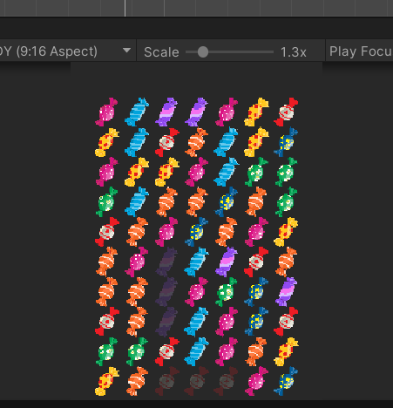

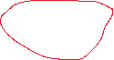

**Hình 6.3.1.1 Các viên kẹo cùng màu trước khi được kết hợp**

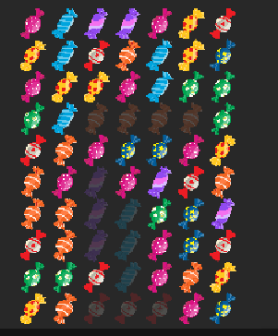

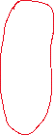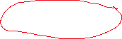

**Hình 6.3.1.2 Kết hợp 3,4,5 viên kẹo cùng màu sẽ loại bỏ chúng ra khỏi hàng**

**6.3.2. Phá hủy các trận đấu ( các viên kẹo bị loại bỏ hoàn toàn biến mất)**

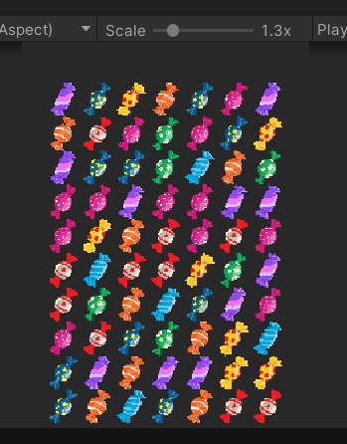

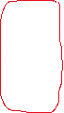

**Hình 6.3.2.1. Trước khi kết hợp kẹo**

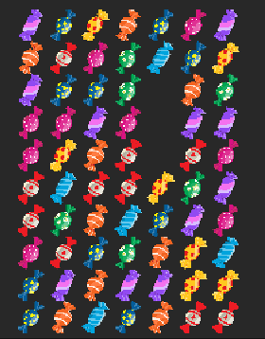

**Hình 6.3.2.2. Sau khi kết hợp kẹo (các viên kẹo bị loại bỏ hoàn toàn biến mất)**

**6.4. Thu gọn cột**

Các viên kẹo cùng màu sau khi kết hợp sẽ bị loại bỏ và hoàn toàn biến mất **như hình 6.3.2.2** lúc này sẽ để lại trên màn hình chỗ trống xen giữa các viên kẹo khác tạo sự bất tiện và các viên kẹo không thể rớt xuống để màn chơi được ăn hết. Trong quá trình thu gọn cột các viên kẹo sẽ được đẩy theo hướng từ trên xuống để các khoảng trống ở giữa sẽ được lắp đầy.

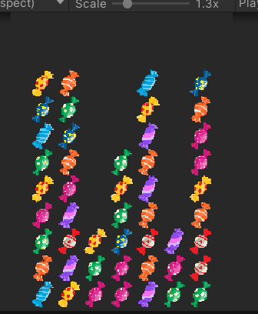

**Hình 6.4.1. Hình ảnh thu gọn cột**

**6.5. Thêm phần bù cho bảng**

Sau khi các viên kẹo bị ăn ở giữa được lắp đầy thì ở phía trên các viên kẹo bị đổ xuống nhưng chưa được lắp đầy gây ra khiếm khuyết cho bảng đấu như **hình 6.4.1.** Ở bước thêm phần bù cho bảng sẽ lắp đầy phần kẹo khiếm khuyết đó.

|  |  |
| --- | --- |
| **Hình 6.5.1. Trước khi kẹo blue được ăn** | **`**  **Hình 6.5.2. Khi kẹo blue được ăn, các viên kẹo khác đã lắp đầy khoảng trống** |

**6.6. Ăn kẹo cùng màu tự động trong quá trình thêm phần bù cho bảng**

Ở phần 6.5 chỉ lắp đầy khoảng trống như **hình 6.5.2**. Vấn đề làm được ở phần 6.6 là các viên kẹo trong quá trình được thêm sẽ vô tình tạo thêm các viên kẹo cùng màu kết hợp sẵn một cách ngẫu nhiên và thỏa điều kiện ăn như kết hợp 3,4,5 hoặc hơn các viên kẹo cùng màu thì sẽ cho nó ăn tự động các viên kẹo được kết hợp đó.

**TUẦN 7. THÊM HIỆU ỨNG NỔ SAU KHI PHÁ HỦY (ĂN) KẸO**

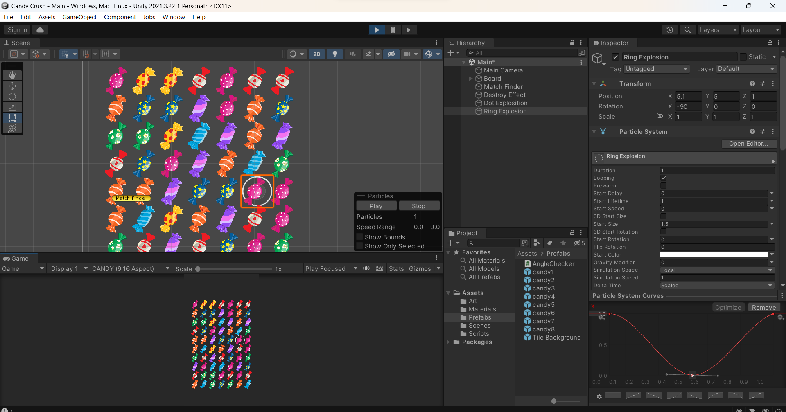

**Hình 7.1.1. Điều chỉnh tốc độ, phạm vi và vị trí của vòng tròn Ring hiệu ứng**

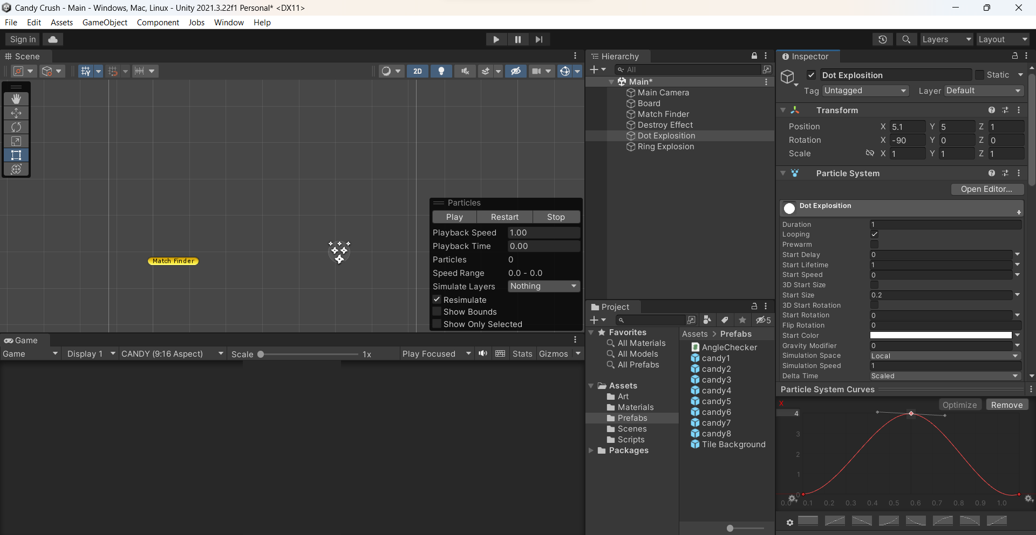

**Hình 7.1.2.Điều chỉnh tốc độ, phạm vi và vị trí của hình tròn Dot hiệu ứng**

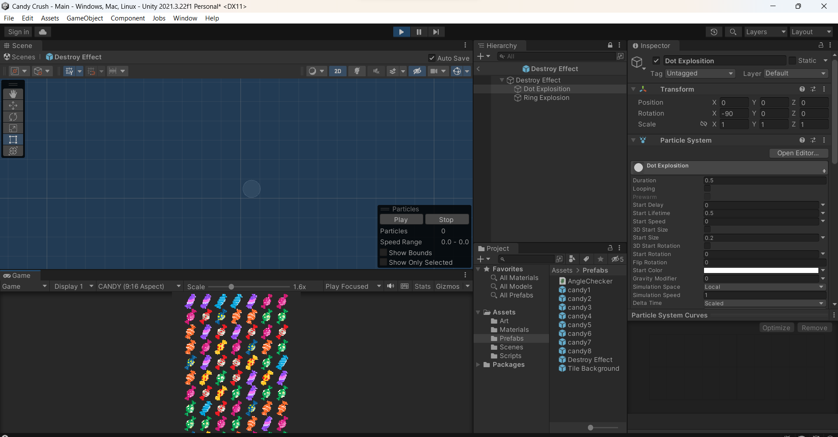

**Hình 7.1.3. Destroy Effect là nơi chứa các hiệu ứng**

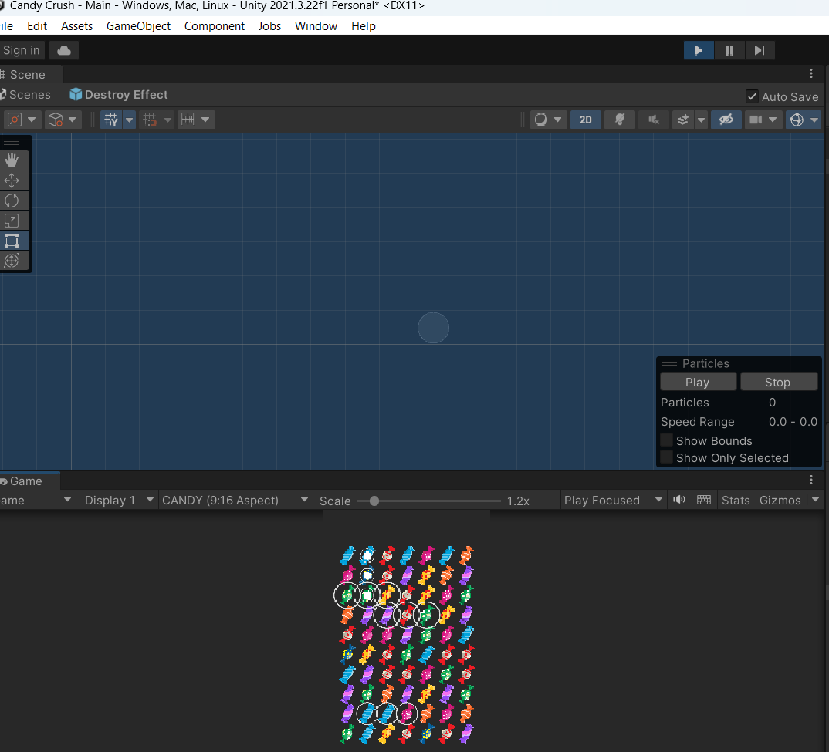

**Hình 7.1.4. Kết quả sau khi ăn các viên kẹo những hiệu ứng Dot và Ring xuất hiện chồng lên nhau.**

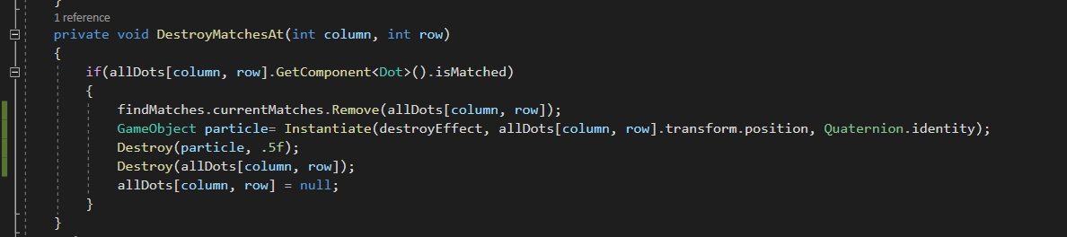

**Hình 7.1.5. Để các hiệu ứng xuất hiện đúng vị trí và biến mất sau 0.5s**

Hàm này nhận vào hai tham số: “**column”**, **“row”** tương ứng cho cột và hàng của viên kẹo cần bị xóa.

Đầu tiên, nó kiểm tra xem viên kẹo đã được khớp hay chưa bằng cách kiểm tra thuộc tính **“isMatched”** của script **“Dot”** được gắn vào đối tượng viên kẹo. Nếu kẹo đã được khớp **“isMatched”** bằng **“true”**, thì nó sẽ thực hiện các bước xóa viên kẹo như sau:

* Tìm đối tượng viên kẹo tại vị trí **“allDots[column, row]”** trong mảng **“allDots”**.
* Xóa đối tượng viên kẹo đó khỏi danh sách match hiện tại thông qua đối tượng **“findMatches”** và đối tượng “**currentMatches”** của nó, bằng cách gọi phương thức **“Remove()”**.
* Tạo hiệu ứng nổ sau khi ăn các viên kẹo bằng cách tạo đối tượng mới **“particle”**  từ **“destroyEffect”** tại vị trí hiện tại của viên kẹo và đặt đối tượng này tự hủy sau 0.5 giây **“Destroy(particle, .5f)”**.
* Xóa viên kẹo đó khỏi màn hình bằng cách phá hủy đối tượng tại vị trí **“allDots[column, row]”**.
* Đặt đối tượng “**allDots[column, row]”** tại vị trí đó là “**null”**.

Từ việc xóa viên kẹo này, người chơi được tính điểm và các viên kẹo khác sẽ rơi xuống và đổ vào chỗ trống để tạo ra các khối khớp mới có thể được tạo ra.

**TUẦN 8. HIỆU ỨNG ĂN KẸO ( TIẾP THEO)**

**TUẦN 9**

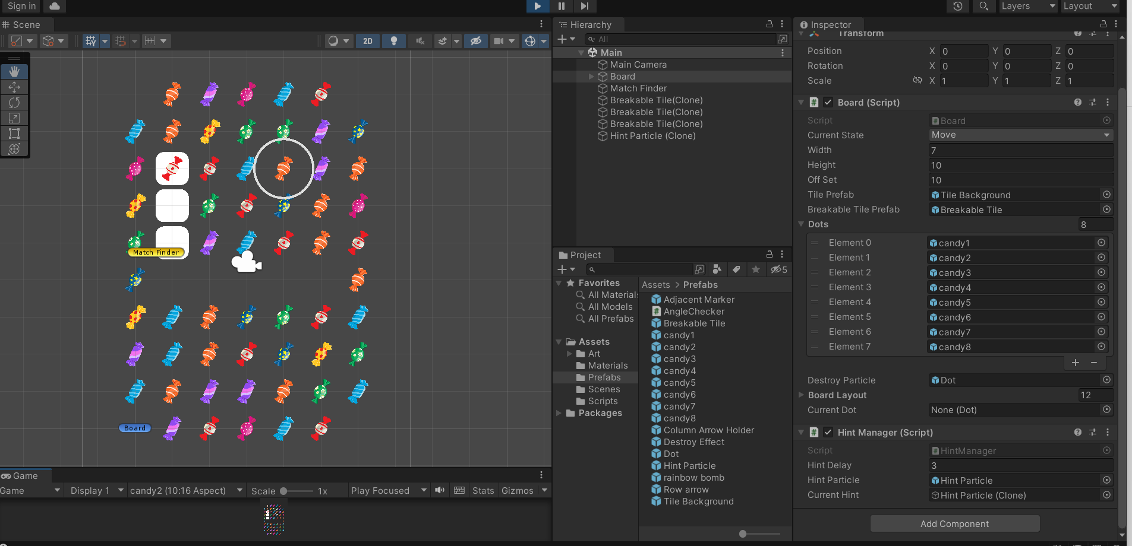

**Hình 9.1. Hình ảnh tổng quát sau khi thêm các hiệu ứng**

**Trong đó**: Ô vuông màu trắng là chướng ngại vật cần phá

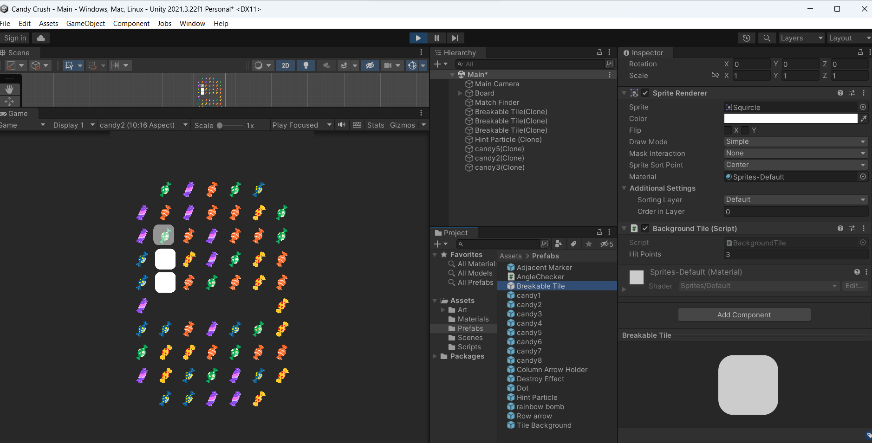

**Hình 9.2. Khi các viên kẹo được ăn và tác động vào những ô vuông màu trắng sẽ lượt bỏ một lớp của ô vuông đó (có 3 lớp Hit Points) cho đến khi chúng bị phá hủy hoàn toàn.**

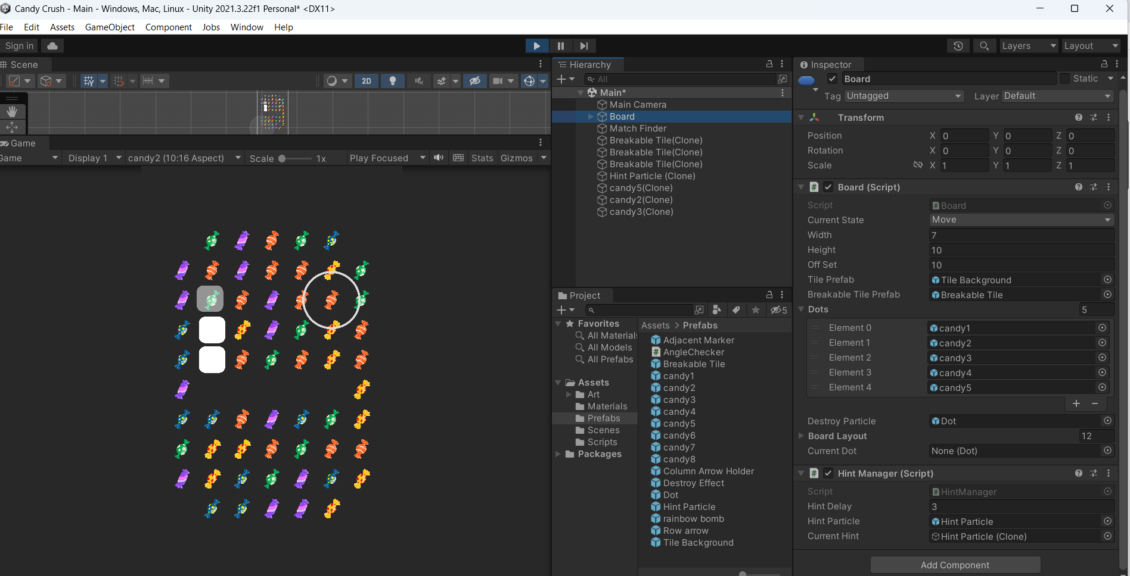

**Hình 9.3. Hình vòng tròn là một gợi ý trong màn chơi trong một khoảng thời gian ngắn và gợi ý đó sẽ bị hủy khi người dùng di chuyển kẹo.**

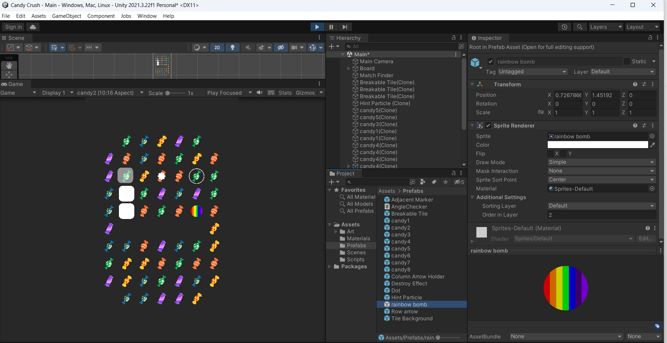

**Hình 9.4. Khi kết hợp 5 viên kẹo sẽ xuất hiện hiệu ứng kẹo cầu vồng**

Khi kết hợp viên kẹo cầu vồng này với bất kì viên kẹo nào khác sẽ gây ra vụ nổ lớn phá hủy rất nhiều kẹo.

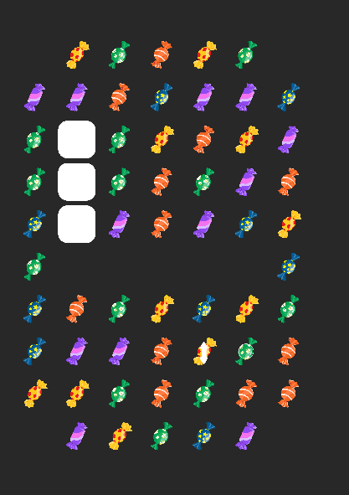



**Hình 9.5. Khi kết hợp 4 viên kẹo sẽ xuất hiện hiệu ứng mũi tên 2 chiều, kết hợp viên kẹo có mũi tên 2 chiều này với 3 hoặc 4 hoặc hơn các viên kẹo cùng màu sẽ phá hủy các viên kẹo trên cùng một hàng**

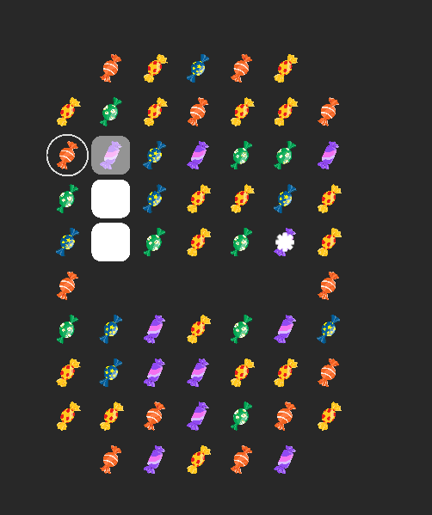

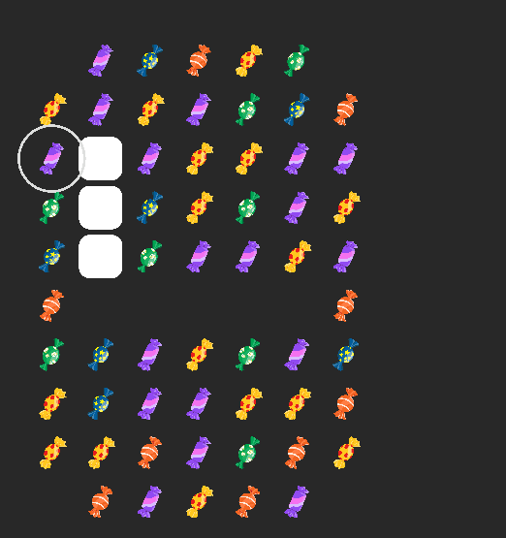

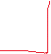

**Hình 9.6.1 Hình ban đầu Hình 9.6.2. Hiệu ứng bông hoa**

Khi kết hợp các viên kẹo có **dạng góc vuông** sẽ tạo ra **hiệu ứng bông hoa**, kết hợp hiệu ứng này với các viên kẹo cùng màu với nó sẽ phá hủy các viên kẹo lân cận.

**Chức năng: Xáo trộn kẹo khi ván chơi bị bế tắc để tạo ra bố cục trò chơi mới** (các viên kẹo không thể kết hợp được với nhau nữa nhưng màn chơi vẫn chưa kết thúc)

**Board.cs**

//Tạo danh sách các đối tượng trò chơi

List<GameObject> newBoard = new List<GameObject>();

for(int i = 0; i < width; i++)

{

for(int j=0; j < height; j++)

{

if(allDots[i, j]!= null)

{

newBoard.Add(allDots[i, j]);

}

}

}

for(int i=0; i < width; i++)

{

for(int j = 0; j < height; j++)

{

//vị trí này không được để trống

if (!blankSpaces[i, j])

{

//Chọn một số ngẫu nhiên

int pieceToUse = Random.Range(0, newBoard.Count);

Dot piece = newBoard[pieceToUse].GetComponent<Dot>();

int maxIterations = 0;

while (MatchesAt(i, j, newBoard[pieceToUse]) && maxIterations < 100)

{

pieceToUse = Random.Range(0, newBoard.Count);

maxIterations++;

Debug.Log(maxIterations);

}

maxIterations = 0;

piece.column = i;

piece.row = j;

allDots[i, j] = newBoard[pieceToUse];

newBoard.Remove(newBoard[pieceToUse]);

}

}

}

//Kiểm tra còn bế tắc không

if (IsDeadlocked())

{

ShuffleBoard();

}

}

Tạo một danh sách **“newBoard”** để lưu trữ tất cả các đối tượng trò chơi hoặc viên kẹo có trên bảng. Sau đó, nó thêm mọi phần không phải là null của trò chơi vào danh sách này.

Tiếp theo, phương pháp lặp qua mọi vị trí trên bảng và kiểm tra xem vị trí này có bị trống không. Đối với mỗi vị trí không trống, nó chọn một số ngẫu nhiên bằng cách sử dụng **“Random.Range”** trong khoảng từ 0 đến số phần có sẵn trong danh sách **“newBoard”.**

Sau đó, nó tạo một vùng chứa cho mảnh có tên là **“piece”** và gán giá trị cột và hàng cho mảnh đó. Nó kiểm tra xem mảnh ghép có phù hợp với cột và hàng của nó hay không. Nếu mảnh đã có mặt trong cùng một hàng hoặc cột, nó sẽ chọn ngẫu nhiên một mảnh khác và kiểm tra lại. Nó thực hiện điều này trong tối đa 100 lần lặp để tránh vòng lặp vô hạn.

Sau khi tìm được mảnh phù hợp, nó sẽ gán giá trị cột và hàng cho mảnh mới của **allDots[i, j]**. Sau đó, nó xóa phần này khỏi danh sách **“newBoard”**.

Cuối cùng, kiểm tra xem bàn cờ có bị bế tắc sau khi xáo các viên kẹo hay không. Nếu bảng bị bế tắc, nó gọi phương thức này một cách đệ quy cho đến khi bảng không còn bế tắc.­­

**TUẦN 10.**

**10.1. Thiết kế các hình ảnh cần thiết**

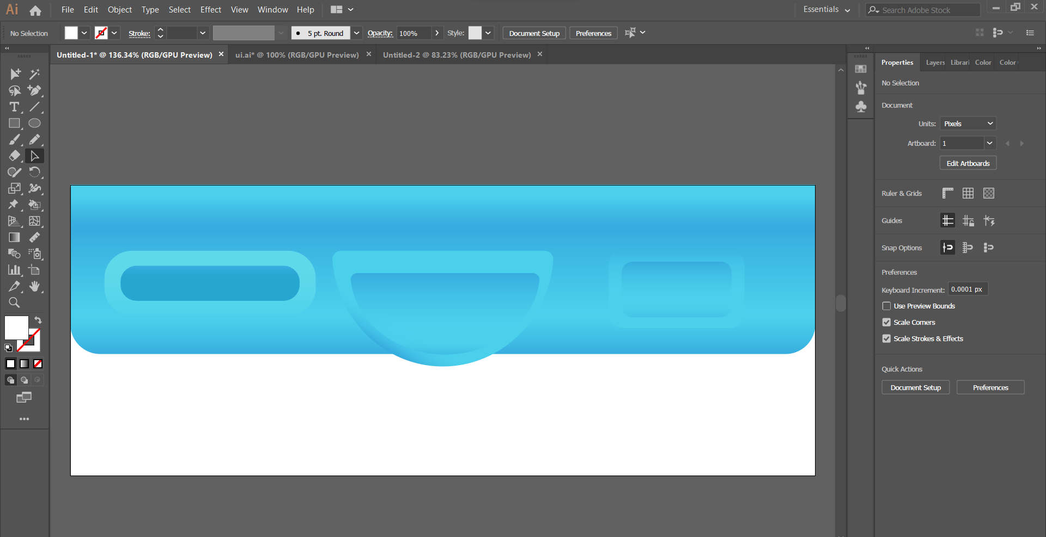

**Hình 10.1.1 Hình ảnh thanh Header**

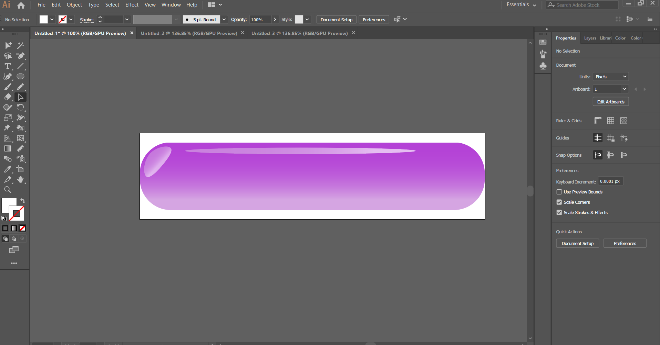

**Hình 10.1.2 Hình ảnh thanh Score Bar**

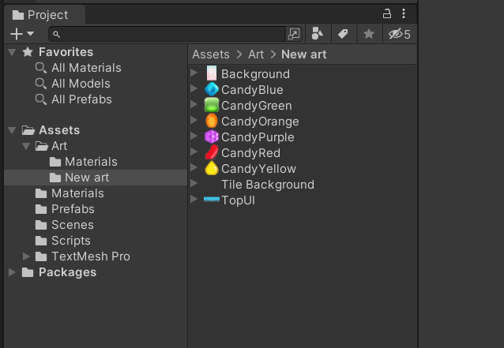

**Hình 10.1.3. Hình ảnh sau khi được thiết kế được lưu trong New art**

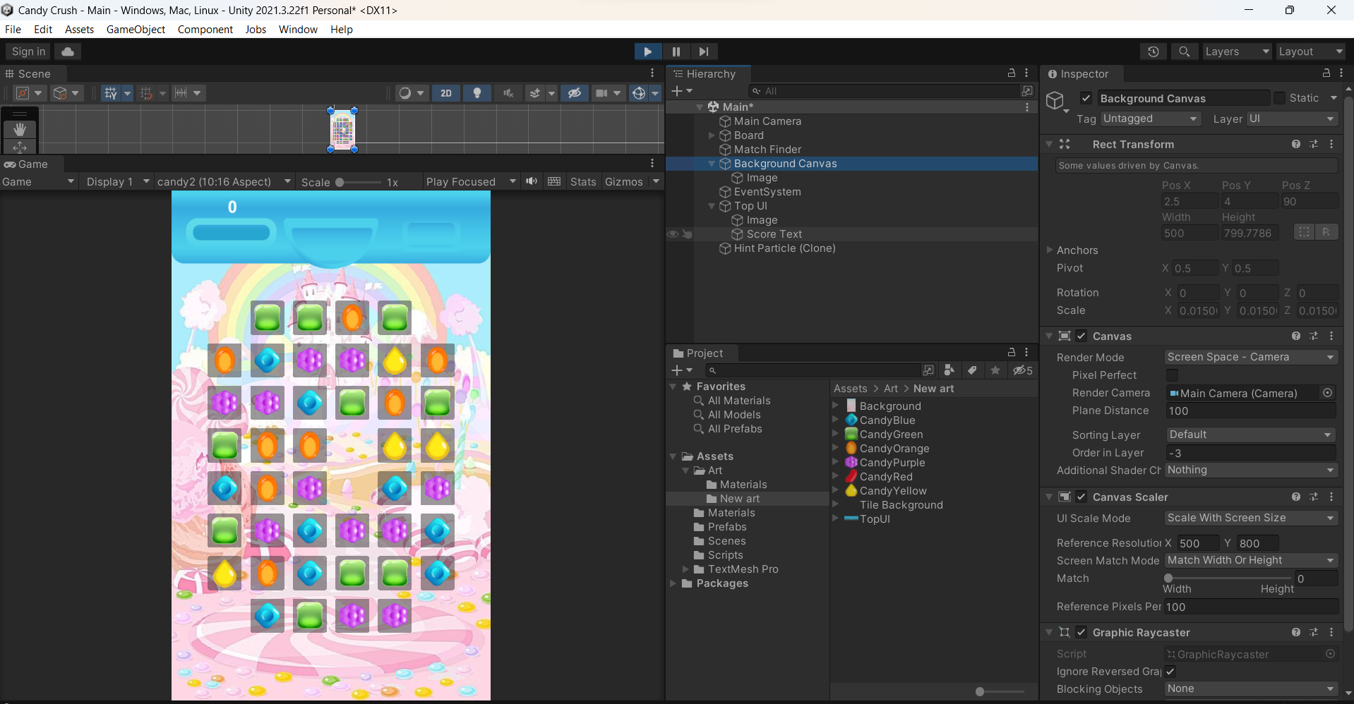

**Hình 10.1.4. Giao diện tổng quát sau khi thiết kế**

**10.2. Thanh Score Bar tính điểm ăn kẹo**

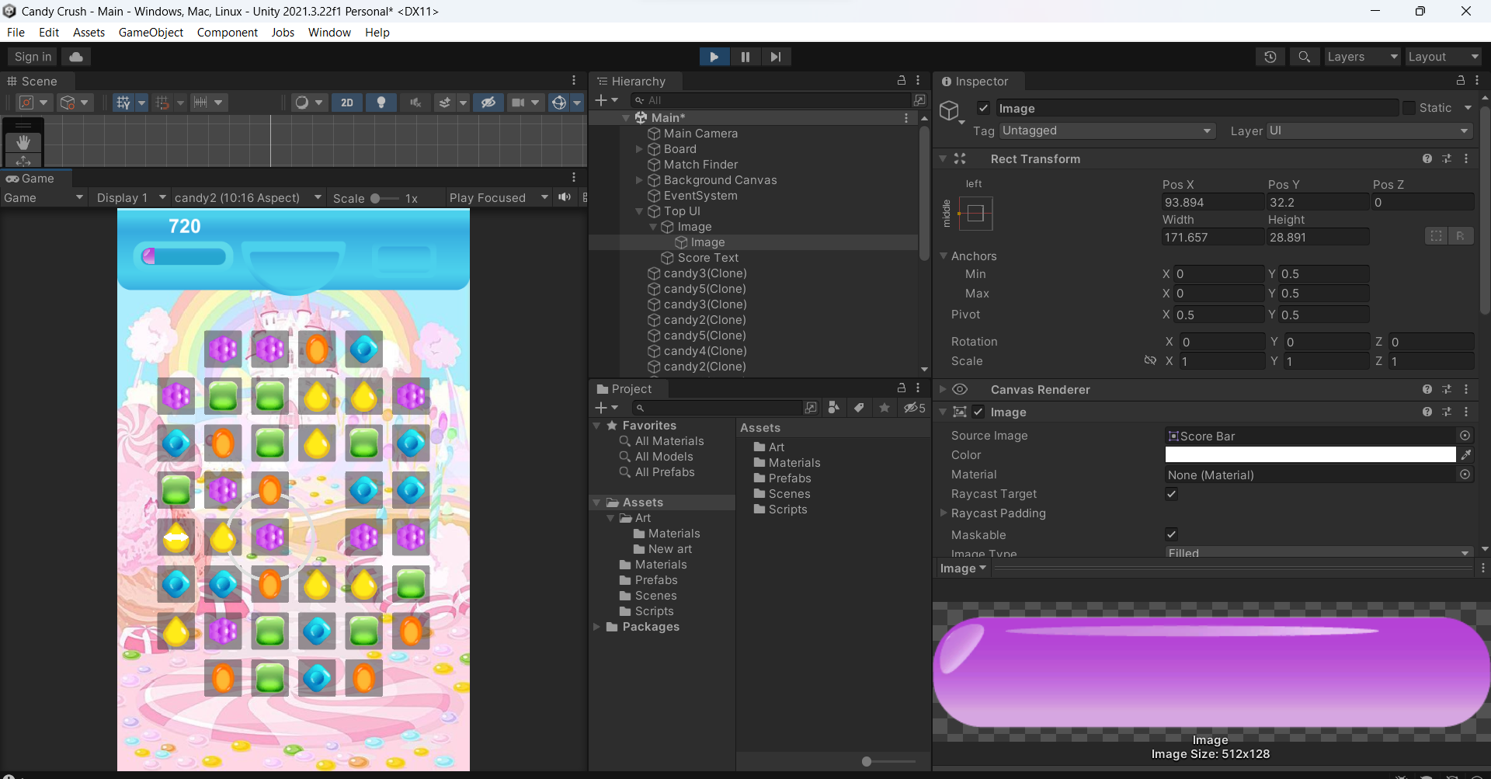

**Hình 10.2.1 Khi ăn kẹo điểm số sẽ thể hiện bằng số và Score Bar**

**10.3. Âm thanh (Sounds) trong game**

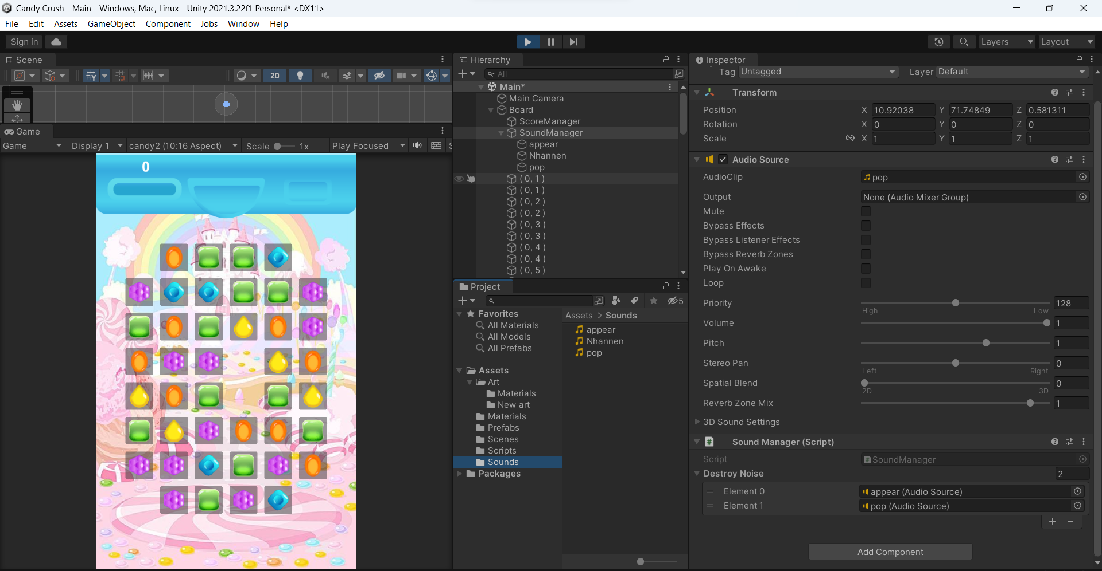

**Hình 10.3.1 Hình ảnh thêm hiệu ứng âm thanh (Sounds) cho game**

**10.4.Mục tiêu cấp độ­**

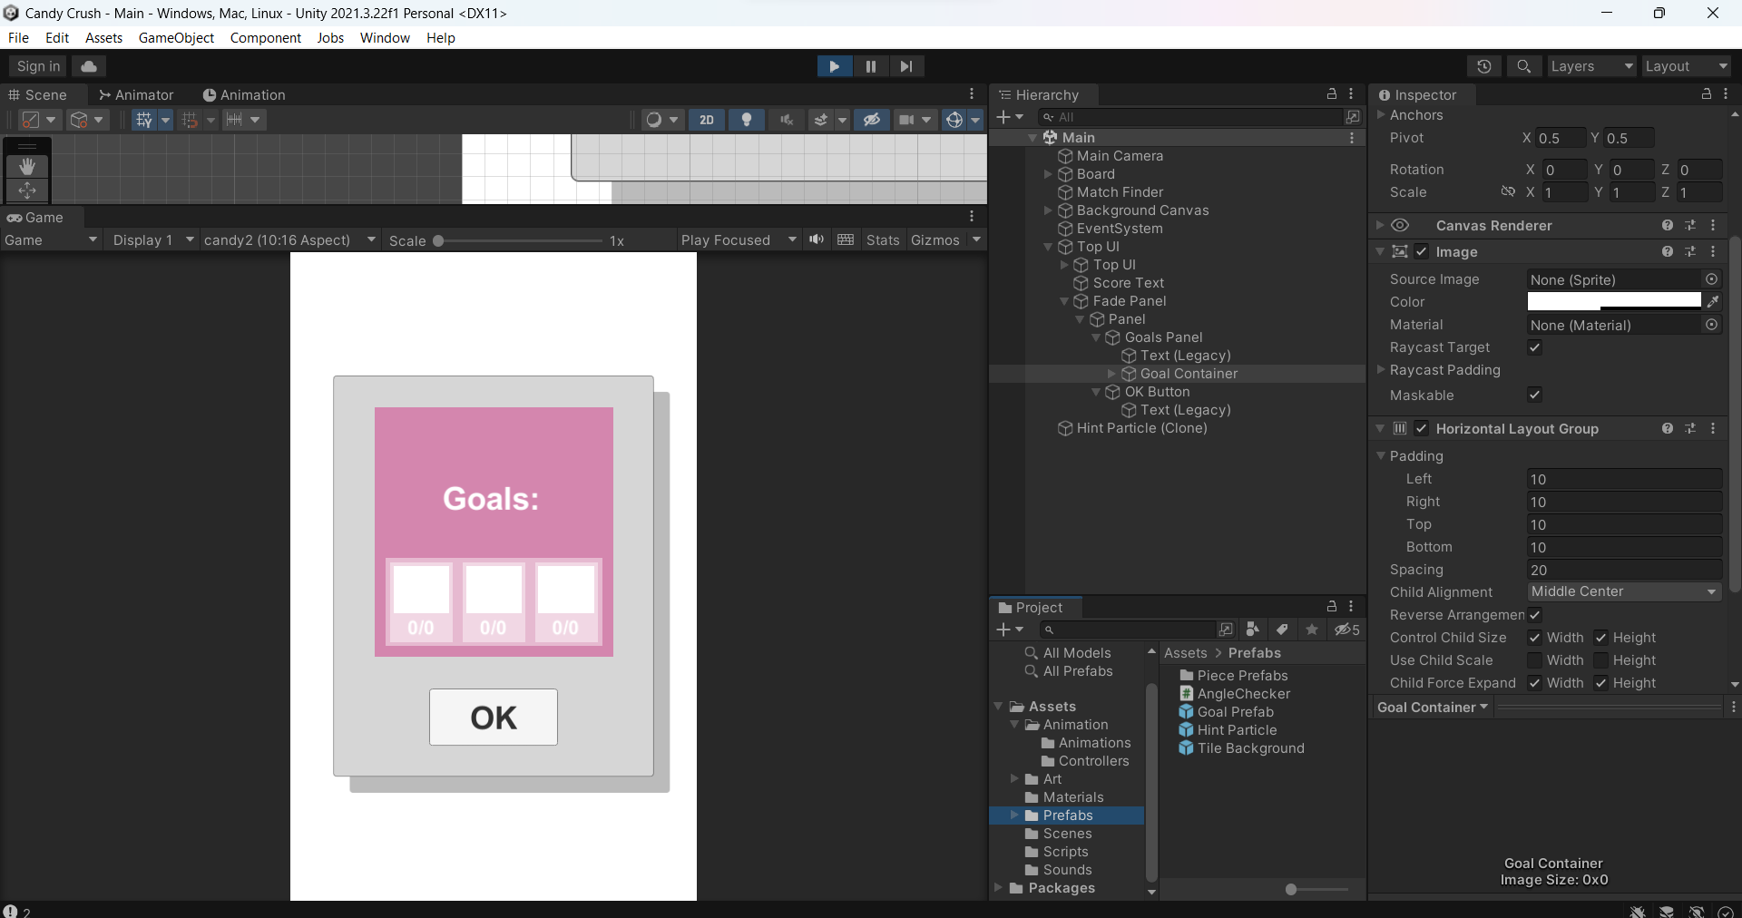

**Hình 10.4.1 Nhấn vào nút 0K để vào màn chơi**

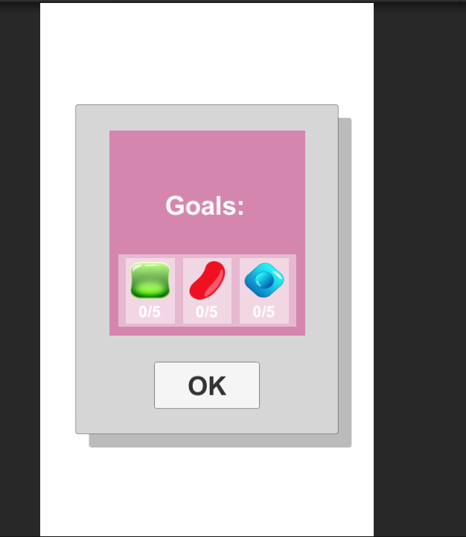

**Hình 10.4.2 Hình ảnh hiển thị điểm số cần đạt trong một mức chơi**

**TUẦN 11.­ Tạo các cấp độ khác nhau**

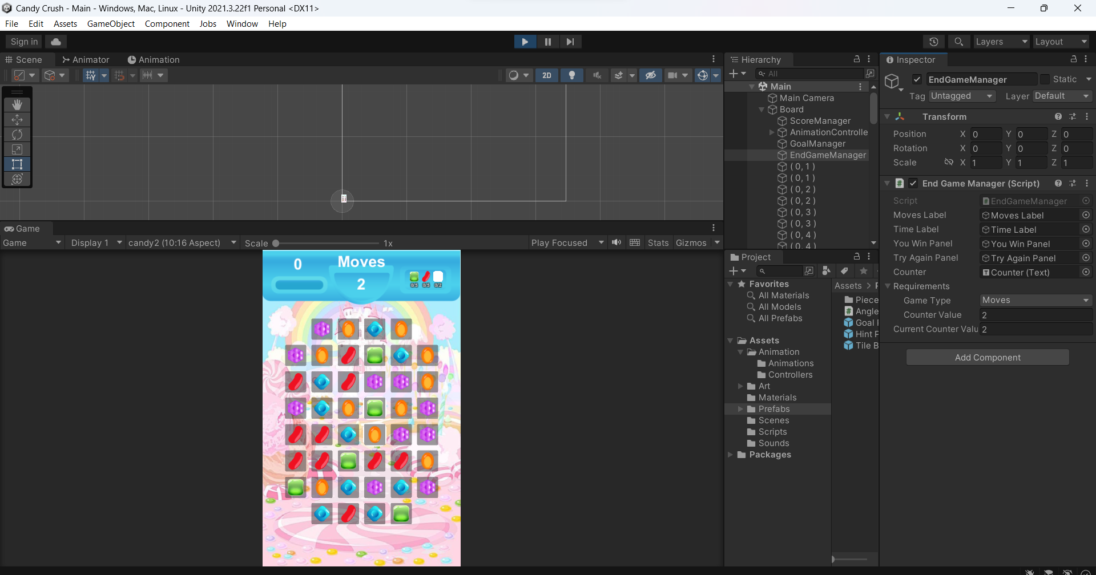

**Hình 11.1. Thiết lập trận đấu dựa vào số lần di chuyển**

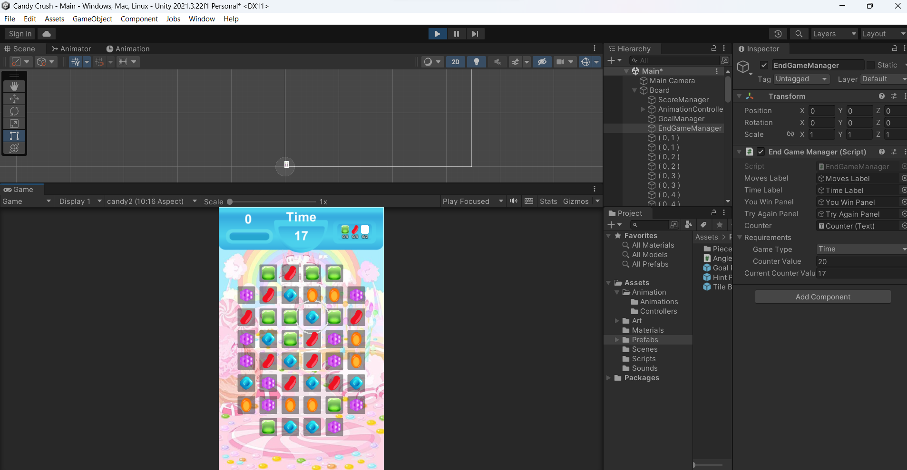

**Hình 11.2. Đếm ngược thời gian cho phép hoàn thành màn đấu**

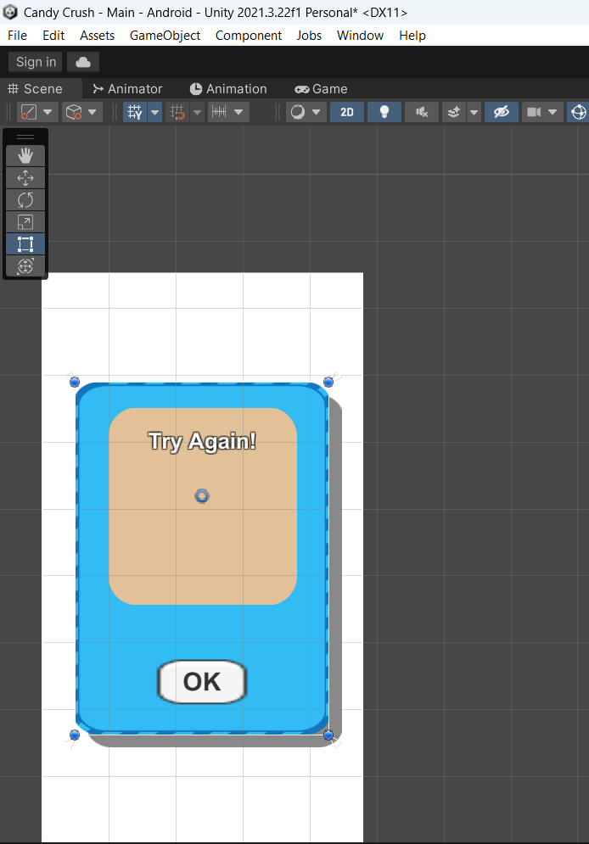

**Hình 11.3. Cửa số Try Again hiện ra khi thua**

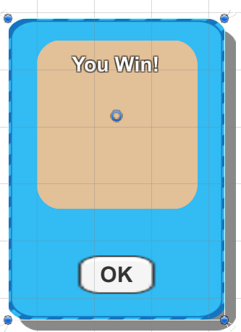

**Hình 11.4. Cửa sổ Win hiện ra khi thắng**

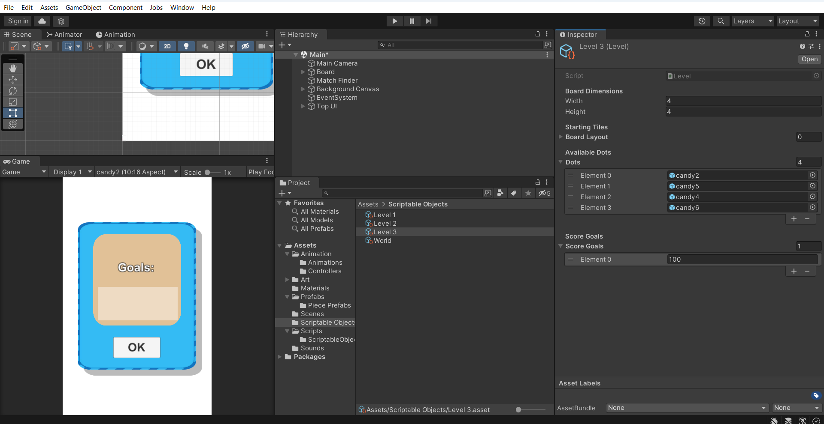

**Hình 11.5. Thiết lập các level**

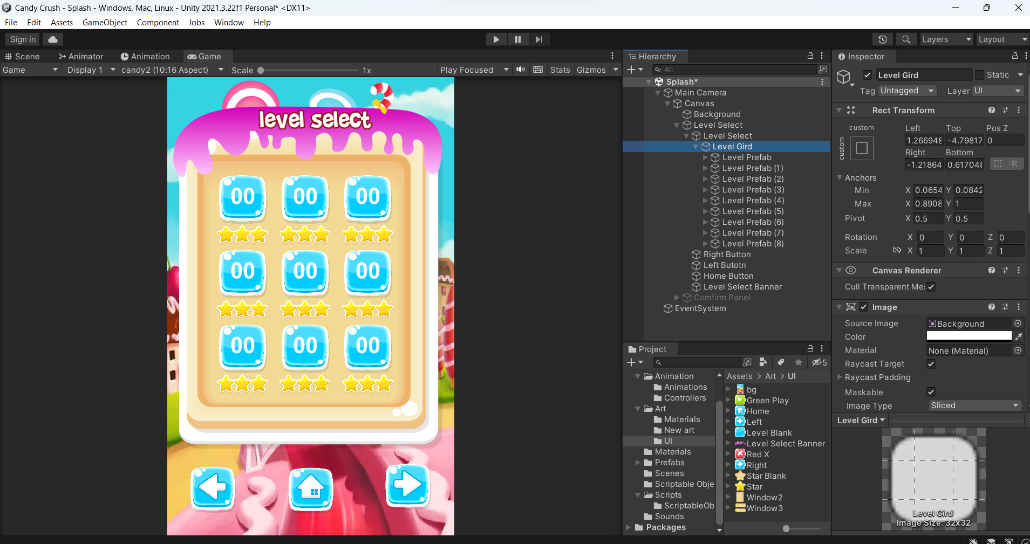

**Hình 11.6. Tạo giao diện chọn level**

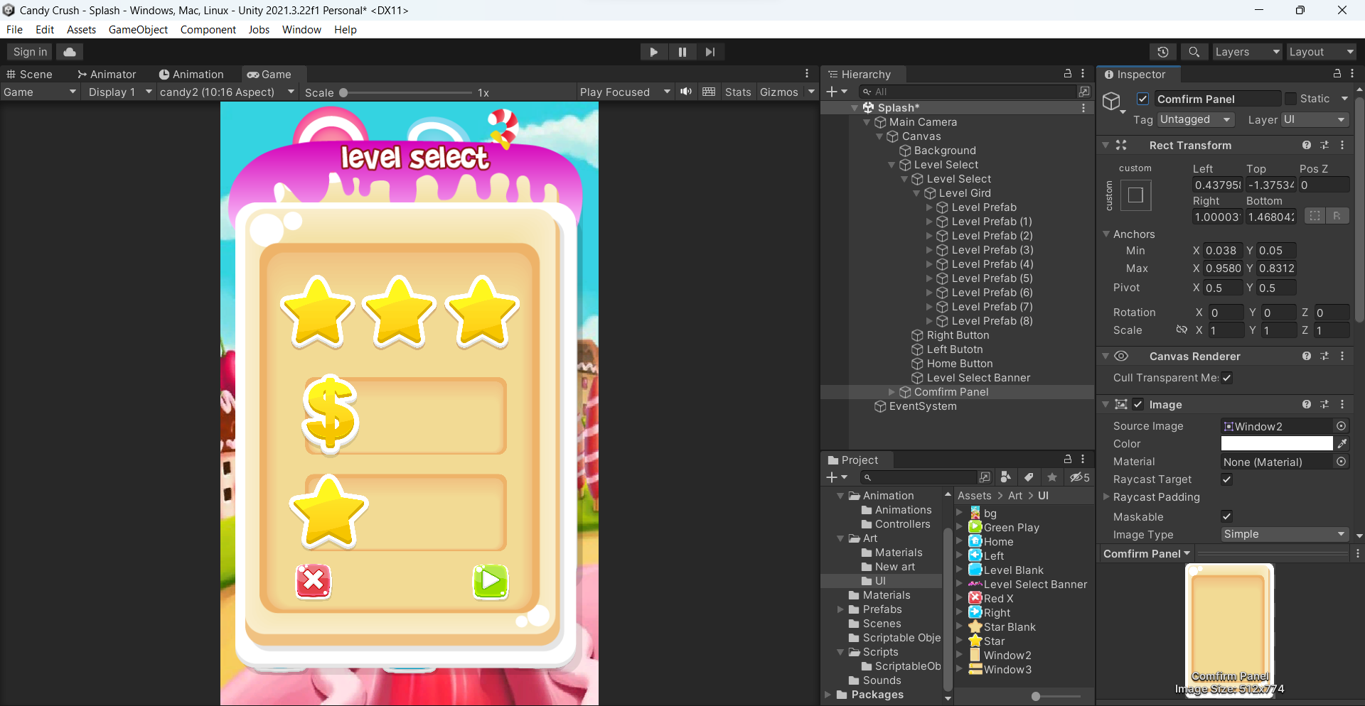

**Hình 11.7. Tạo giao diện hiển thị kết quả điểm số**

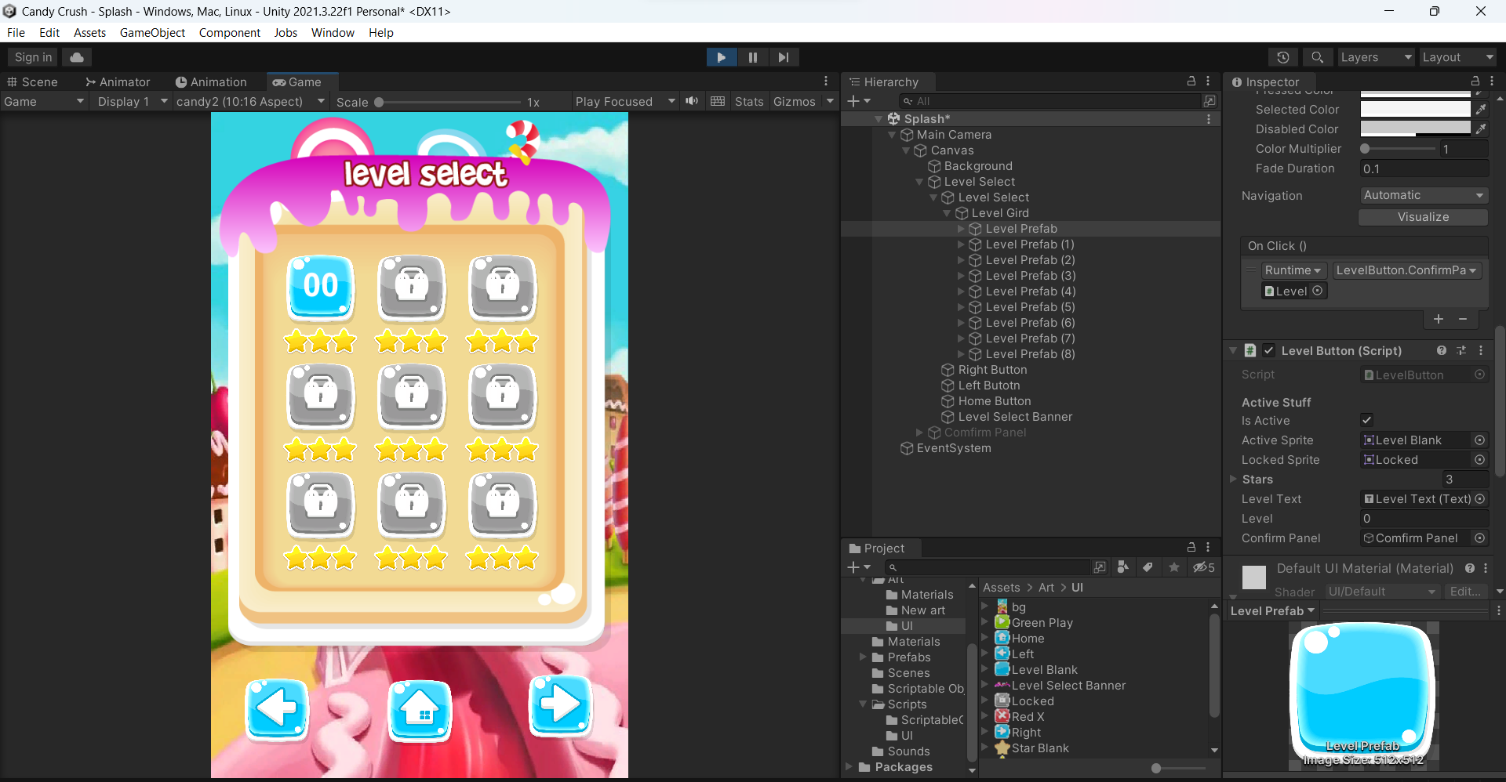

**Hình 11.8. Tạo khóa cho game**

**TUẦN 12.**

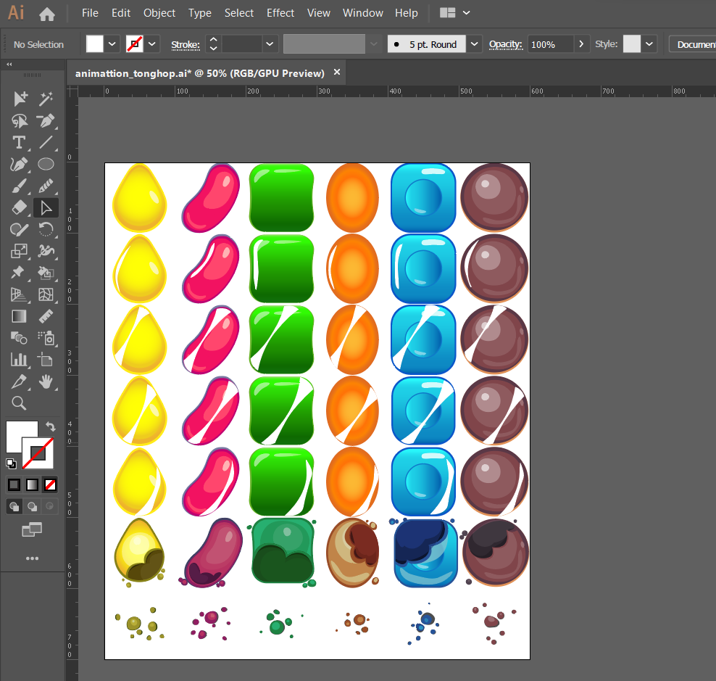**­­**

**Hình 12.1. Hình ảnh các viên kẹo được thiết kế lại để làm hiệu ứng animation**

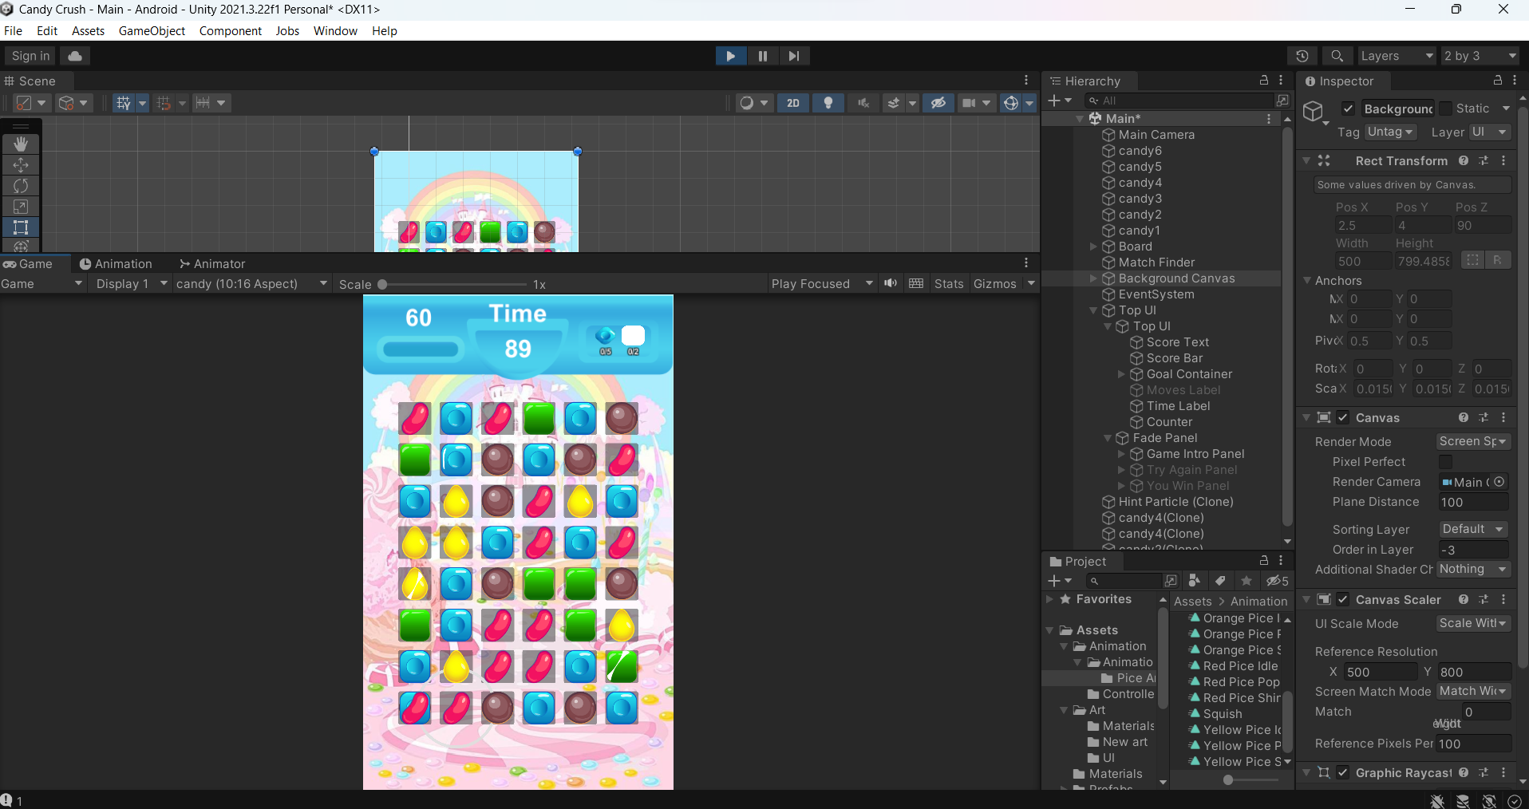

**Hình 12.2. Hình ảnh sau khi thêm hiệu ứng cho kẹo**

Dựa trên những viên kẹo đã thiết kế ở trên, tiến hành thêm hiệu ứng bằng cách sắp xếp thời gian xuất hiện, vị trí, tốc độ, kích thước các viên kẹo sao cho các hiệu ứng nhấp nháy màu trắng lần lượt hiện ra trên màn đấu.

Các viên kẹo sau khi ăn sẽ xuất hiệu hiệu ứng vỏ kẹo nổ:



**Hình 12.3. Hình ảnh vỏ kẹo nổ**

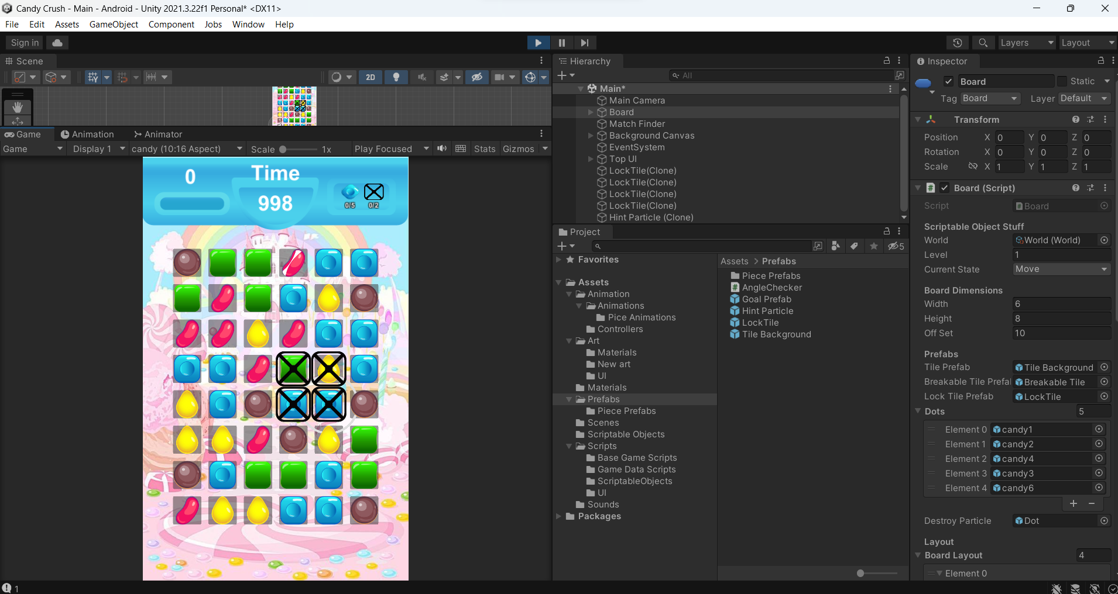

**Hình 12.4. Thêm chức năng tạo các ô “khóa giới hạn” hạn chế quyền kiểm soát của người chơi.**

**­­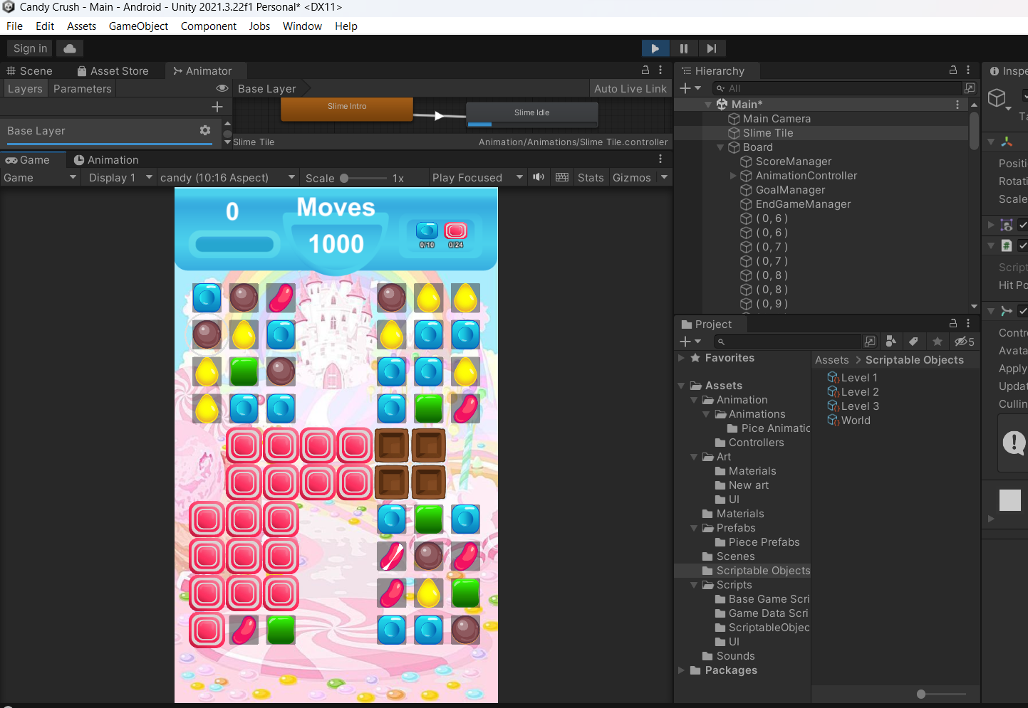­**

**Hình 12.5. Thêm kẹo chocolate màu nâu và kẹo khóa băng màu hồng để làm chướng ngại vật**

**TUẦN 13**

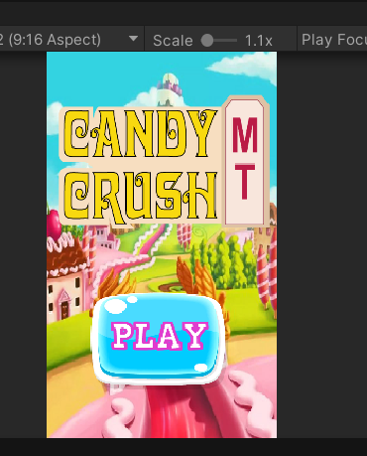 **­**

**Hình 13. Hoàn thành game**